Modyfikacja programu w dniu 13.09.2022r

PROGRAM
WYCHOWAWCZO-PROFILAKTYCZNY
SZKOŁY PODSTAWOWEJ
im. Noblistów Polskich w Brzeziej Łące

„W wychowaniu chodzi właśnie o to, ażeby człowiek stawał się coraz bardziej człowiekiem (…),
ażeby również umiał bardziej być nie tylko z drugim, ale i dla drugich.”
JAN PAWEŁ II

I. WPROWADZENIE
Wychowanie to wspieranie dziecka w rozwoju ku pełnej dojrzałości fizycznej, emocjonalnej, intelektualnej, duchowej i społecznej, wzmacniane i uzupełniane przez działania z zakresu profilaktyki problemów dzieci i młodzieży.
Pierwszymi wychowawcami swoich dzieci są rodzice/opiekunowie prawni.
Nauczyciele wspomagają wszechstronny i harmonijny rozwój uczniów, uczeń akceptuje siebie i jest otwarty na potrzeby drugiego człowieka, żyje nie tylko z drugimi, ale i dla drugich.

Profilaktyka to proces wspomagania człowieka w radzeniu sobie z trudnościami zagrażającymi prawidłowemu rozwojowi i zdrowemu życiu, a także ograniczenie i likwidowanie czynników blokujących i zaburzających zdrowe życie.
Profilaktyka winna wspomagać proces wychowania, a wychowanie tworzy integralną całość z wiedzą i kreowaniem umiejętności, poprzez które formuje się osobowość młodego człowieka. Nie wolno ich rozdzielać, gdyż wychowanie musi posiłkować się wiedzą, w której zapisane jest doświadczenie.
Szkoła prowadzi systematyczną działalność profilaktyczną w celu przeciwdziałania występowania u uczniów zachowań ryzykownych, przejawiających się jako nieprzestrzeganie przyjętych dla danego wieku zwyczajowych norm i wymagań, niosących ryzyko negatywnych konsekwencji dla zdrowia fizycznego i psychicznego uczniów oraz jego otoczenia społecznego.
Działania zapobiegające występowaniu zachowań ryzykownych obejmują:
- wspomaganie ucznia w radzeniu sobie z trudnościami zagrażającymi jego prawidłowemu rozwojowi i zdrowemu życiu, budowanie odporności i konstruktywnej zaradności;
- ograniczanie i likwidowanie czynników ryzyka, które zaburzają prawidłowy rozwój i dezorganizują zdrowy styl życia;
- inicjowanie i wzmacnianie czynników chroniących, które sprzyjają prawidłowemu rozwojowi oraz umożliwiają prowadzenie zdrowego stylu życia.
Szczególne znaczenie w profilaktyce ma inicjowanie i wzmacnianie czynników chroniących, realizowane poprzez:
- współpracę z rodzicami lub opiekunami uczniów w celu budowania postawy prozdrowotnej i zdrowego stylu życia;
- kształtowanie hierarchii systemu wartości, w którym zdrowie należy do jednych z najważniejszych wartości w życiu;
- wzmacnianie wśród uczniów więzi ze szkołą lub placówką oraz społecznością lokalną;
- kształtowanie przyjaznego klimatu w szkole, budowanie prawidłowych relacji rówieśniczych oraz relacji uczniów, nauczycieli, rodziców/opiekunów;
- wzmacnianie i doskonalenie kompetencji wychowawczych i interpersonalnych nauczycieli i rodziców;
- rozwijanie i wspieranie działalności w wolontariacie oraz zaangażowania w działalność podmiotów i instytucji;
- wspieranie edukacji rówieśniczej i programów rówieśniczych mających na celu modelowanie postaw prozdrowotnych i prospołecznych.

W zakresie współczesnych zagrożeń związanych z rozwojem cywilizacji, także tych związanych z używaniem substancji psychotropowych, środków zastępczych oraz nowych substancji psychoaktywnych szkoła prowadzi działania profilaktyczne oparte na naukowych podstawach, we współpracy z odpowiednimi podmiotami i instytucjami.
Program Wychowawczo - Profilaktyczny szkoły dostosowany jest do potrzeb rozwojowych uczniów oraz potrzeb naszego środowiska lokalnego i obejmuje wszystkie treści i działania o charakterze wychowawczym i profilaktycznym zgodnie z podstawą programową kształcenia ogólnego oraz w oparciu o diagnozę występujących w środowisku szkolnym czynników ryzyka i czynników chroniących.
Chcemy, aby nasza szkoła była bezpieczna, kształtowała postawy ukierunkowane na prawdę, dobro i piękno uzdalniające do odpowiedzialnych decyzji. Dążymy do tego, aby nasi uczniowie, byli kulturalni, komunikatywni, kreatywni i empatyczni, aby panowało poczucie przynależności do grupy (klasy, szkoły), którą łączą więzi koleżeństwa i przyjaźni, byli świadomi dziedzictwa cywilizacyjnego Europy.
Program przeznaczony jest do realizacji przez wychowawców klas i nauczycieli wszystkich przedmiotów, pedagogów, psychologa, specjalistów oraz pozostałych pracowników szkoły, w zależności od stanu zasobów, potrzeb uczniów oraz we współpracy z rodzicami, środowiskiem lokalnym, odpowiednimi instytucjami i podmiotami.

II. ZAŁOŻENIA PROGRAMOWE
1. Wychowanie do wartości takich jak: prawda, porządek, patriotyzm, bezpieczeństwo, dyscyplina, odpowiedzialność, miłość, lojalność, kreatywność, nauka, zrozumienie, wspólnota, prawda, dobro, piękno, sprawiedliwość, mądrość, przyjaźń, zdrowie, wiedza, uczciwość, poważanie, tradycja, wolność, pasja, niezależność, prawość, rodzina, rozwój.
2. Wspomaganie wychowawczej roli rodziny przez właściwą organizację i realizację zajęć edukacyjnych wychowania do życia w rodzinie.
3.Kształtowanie postaw: do wartości obywatelskich, poszanowania tradycji i kultury własnego narodu, poszanowania dla innych kultur i tradycji, respektowania norm społecznych oraz zapobieganie wszelkim przejawom dyskryminacji.
4.Rozwijanie kompetencji czytelniczych, matematycznych i zakresu ekologii środowiska naturalnego wśród dzieci. Upowszechnianie wiadomości o polskiej kulturze, dziedzictwie cywilizacyjnym Europy i jej osiągnięciach duchowych i materialnych.
5.Rozwijanie kompetencji informatycznych dzieci, kreatywności, przedsiębiorczości i kompetencji cyfrowych uczniów, w tym celowe wykorzystywanie technologii informacyjno-komunikacyjnych (narzędzi i zasobów cyfrowych, metod kształcenia na odległość).
6. Wsparcie nauczycieli i innych członków społeczności szkolnej w rozwijaniu umiejętności podstawowych i przekrojowych uczniów, w szczególności z wykorzystaniem pomocy dydaktycznych zakupionych w ramach programu „Laboratoria przyszłości”.
7.Zapewnienie wysokiej jakości kształcenia i wsparcia psychologiczno-pedagogicznego wszystkim uczniom z uwzględnieniem zróżnicowania ich potrzeb rozwojowych i edukacyjnych. Ochrona i wzmacnianie zdrowia psychicznego dzieci i młodzieży. Zintegrowane działania nauczycieli i specjalistów, współpraca z rodzicami i instytucjami, wzbogacanie bazy szkoły w niezbędne do terapii środki dydaktyczne.
8. Stworzenie uczniom bezpiecznego środowiska do nauki i rozwoju pod względem higieny i ochrony zdrowia, także w czasie zagrożenia epidemicznego oraz kształtowanie prawidłowych nawyków higienicznych.
9. Wzmacnianie kompetencji nauczycieli i specjalistów do pracy z uczniami przybyłymi z zagranicy ( w szczególności z Ukrainy), adekwatnie do zaistniałych potrzeb.
Zakładamy, że w wyniku systematycznego, skorelowanego i spójnego oddziaływania wychowawczo-profilaktycznego uda się nam przygotować uczniów do zgodnego współżycia z ludźmi. Będziemy dążyć do tego, żeby nasi wychowankowie byli: uczciwi, wiarygodni, odpowiedzialni, wytrwali, wrażliwi na krzywdę innych, kreatywni, przedsiębiorczy, umiejętnie wykorzystywali narzędzia i zasoby cyfrowe, aby nie stosowali przemocy słownej, fizycznej, psychicznej i w przestrzeni cyfrowej, mieli wysoką kulturę osobistą i gotowość do uczestnictwa w kulturze.
Ważne jest też, aby uczniowie przestrzegali zasad zdrowego stylu życia, nie ulegali nałogom, kształtowali postawy obywatelskie, postawy poszanowania tradycji i kultury własnego narodu, a także postawy poszanowania dla innych kultur i tradycji, pogłębiali świadomość ekologiczną, poznawali dziedzictwo kulturowe naszego narodu, Europy i świata i rozwijali swoje zainteresowania i pasje.

III. OBOWIĄZUJĄCE AKTY PRAWNE
- Konstytucja Rzeczypospolitej Polskiej z 2 kwietnia 1997 r. (tekst jedn. Dz. U. z 1997 r. Nr 78, poz. 483 ze zm.)
- Konwencja o Prawach Dziecka, przyjęta przez Zgromadzenie Ogólne Narodów Zjednoczonych z dnia 20 listopada 1989 r. (Dz. U. z 1991 r. Nr 120, poz. 526)
- Ustawa z 7 września 1991 r. o systemie oświaty (Dz. U. z 2021 r. poz. 1915 ze zm.)
- Ustawa z 14 grudnia 2016 r. – Prawo oświatowe (tekst jedn. Dz. U. z 2021 r. poz. 1082 ze zm.)
- Ustawa z 26 stycznia 1982r. - Karta Nauczyciela (tekst jedn. : Dz.U. z 2021r. poz. 1762 ze zm. )
- Ustawa z dnia 26 października 1982 r. o wychowaniu w trzeźwości i przeciwdziałaniu alkoholizmowi (tekst jedn. :Dz. U. z 2021r. poz. 1119 ze zm.)
- Ustawa z 29 lipca 2005r. o przeciwdziałaniu narkomanii (tekst jedn. : Dz. U. z 2020r. poz. 2050 ze zm.)
- Ustawa z dnia 19 sierpnia 1994 r. o ochronie zdrowia psychicznego (Dz. U. Nr 111, poz. 535 z późn.zm.)
- Ustawa z dnia 9 listopada 1995 r. o ochronie zdrowia przed następstwami używania tytoniu i wyrobów tytoniowych (tekst jedn. Dz. U. z 2021r., poz. 276 ze zm.).
- Ustawa z dnia 26 października 1982 r. o postępowaniu w sprawach nieletnich (Dz. U. z 2010 r. Nr 35, poz. 228, z późn. zm.).
- Ustawa z dnia 29 lipca 2005 r. o przeciwdziałaniu przemocy w rodzinie (Dz. U. z 2005 r. Nr 180, poz. 1493, z późn. zm.)
- Rozporządzenie Ministra Edukacji Narodowej z dnia 14 lutego 2017 r. w sprawie podstawy programowej wychowania przedszkolnego oraz podstawy programowej kształcenia ogólnego dla szkoły podstawowej, w tym dla uczniów z niepełnosprawnością intelektualną w stopniu umiarkowanym lub znacznym, kształcenia ogólnego dla branżowej szkoły I stopnia, kształcenia ogólnego dla szkoły specjalnej przysposabiającej do pracy oraz kształcenia ogólnego dla szkoły policealnej (Dz. U. Z 2017r. Poz. 356 z późn. zm.)
- Rozporządzenie Ministra Edukacji Narodowej z dnia 18 sierpnia 2015 r. w sprawie zakresu i form prowadzenia w szkołach i placówkach systemu oświaty działalności wychowawczej, edukacyjnej, informacyjnej i profilaktycznej w celu przeciwdziałania narkomanii (Dz. U. Z 2015r. Poz. 1249) ze zmianą z dnia 22 stycznia 2018 r. (Dz.U. 2018 poz. 214).
- Rozporządzenie Ministra Edukacji Narodowej z dnia 21 maja 2001r. w sprawie ramowych statutów publicznego przedszkola oraz publicznych szkół. (Dz. U. z 2001r., Nr 61 poz. 624 z późn. zm.).
- Rozporządzenie Ministra Edukacji Narodowej i Sportu z dnia 12 sierpnia 1999 r. w sprawie sposobu nauczania szkolnego oraz zakresu treści dotyczących wiedzy o życiu seksualnym człowieka, o zasadach świadomego i odpowiedzialnego rodzicielstwa, o wartości rodziny, życia w fazie prenatalnej oraz metodach i środkach świadomej prokreacji zawartych w podstawie programowej kształcenia ogólnego ze zmianą w dniu 2 czerwca 2017 (Dz. U. z 1999 r. Nr 67, poz.756 z późn. zm. 2017 poz. 1117)
- Rozporządzenie Ministra Edukacji Narodowej z dnia 9 sierpnia 2017 r. w sprawie zasad udzielania i organizacji pomocy psychologiczno-pedagogicznej w publicznych przedszkolach, szkołach i placówkach ze zm. z dn.9 sierpnia 2019. (Dz.U. 2017, poz. 1591)
- Rozporządzenie Ministra Edukacji Narodowej z dnia 18 sierpnia 2015 r. w sprawie zakresu i form prowadzenia w szkołach i placówkach systemu oświaty działalności wychowawczej, edukacyjnej, informacyjnej i profilaktycznej w celu przeciwdziałania narkomanii (Dz. U. z 2020r. Poz.1449)
-Rozporządzenie Ministra Edukacji Narodowej z dnia 9 sierpnia 2017 r. w sprawie warunków organizowania kształcenia, wychowania i opieki dla dzieci niepełnosprawnych, niedostosowanych społecznie i zagrożonych niedostosowaniem społecznym (Dz. U. z 2017r. poz. 1578 ze zm. )
- Statut Szkoły (ewaluowany na bieżąco zgodnie z rozporządzeniami MEN).
- Szkolny Zestaw Programów Nauczania.
- Narodowy Program Ochrony Zdrowia na lata 2021-2025.
- Podstawowe kierunki realizacji polityki oświatowej państwa w roku szkolnym 2022/2023

Przy opracowaniu programu wychowawczo-profilaktycznego szkoły uwzględniono:
- obowiązujące akty prawne;
- dotychczasowe doświadczenia szkoły;
- zebrane od rodziców, uczniów i nauczycieli propozycje dotyczące głównych problemów wychowawczych i profilaktycznych w szkole i środowisku;
- przeprowadzone badania na temat sytuacji wychowawczej, występowania agresji, zagrożeń uzależnieniami w szkole i środowisku;
- przewidywane zmiany w szkole, środowisku i kraju, mogące mieć wpływ na proces wychowania;
- Uchwałę Rady Gminy Długołęka z dnia 23 września 2021r. w sprawie Gminnego Programu Profilaktyki i Rozwiązywania Problemów Alkoholowych oraz Przeciwdziałania Narkomanii dla Gminy Długołęka na rok 2022r.
- Diagnozę problemów społecznych, czynników chroniących oraz czynników ryzyka wśród dzieci i młodzieży w gminie Długołęka, Szkoła Podstawowa w Brzeziej Łące – „PROGRES” Centrum Profilaktyki i Psychoedukacji, Maj 2022.
- Kierunki realizacji polityki oświatowej państwa w roku szkolnym 2022/2023r

IV. NAJWAŻNIEJSZE CELE WYCHOWANIA I PROFILAKTYKI
1. Kształtowanie poczucia tożsamości narodowej, przynależności do społeczności szkolnej, lokalnej i regionalnej, świadomości swoich praw i obowiązków. Zaznajamianie z zagrożeniami bezpieczeństwa i zdrowia oraz uczenie prawidłowej reakcji na te zagrożenia.
2. Wspomaganie rozwoju umiejętności krytycznego korzystania z zasobów cyfrowych, mediów społecznościowych. Reagowanie na przejawy cyberprzemocy i uzależnień behawioralnych.
3. Kształtowanie nawyków kulturalnego zachowania, efektywnej współpracy, komunikowania się z rówieśnikami i dorosłymi. Wdrażanie do życia w społeczności szkolnej i w grupie rówieśniczej. Kształtowanie postaw, respektowanie norm społecznych i wychowanie do wartości.
3. Wspieranie rozwoju intelektualnego, przygotowanie do odbioru dóbr kultury i sztuki, upowszechnianie czytelnictwa, szanowanie dorobku narodowego Polski i innych państw, dorobku cywilizacji europejskiej.
4. Kształtowanie właściwych nawyków higienicznych i zdrowotnych, zwłaszcza w czasie zagrożenia epidemicznego, umiejętności dokonywania wyboru zachowań chroniących zdrowie własne i innych ludzi, propagowanie ekologicznego stylu życia. Motywowanie do zdrowego stylu życia. Zapobieganie zachowaniom agresywnym, uzależnieniom w tym behawioralnym.
5. Wspomaganie, w miarę posiadanych zasobów, wszechstronnego i harmonijnego rozwoju ucznia, z uwzględnieniem jego indywidualnej sytuacji. Zapewnienie mu bezpieczeństwa fizycznego, psychicznego i emocjonalnego. Wspieranie ucznia w procesie nabywania wiedzy, sprawności, postaw i nawyków, które zapewniają mu przygotowanie do racjonalnego i godnego życia oraz kontynuacji nauki na dalszym etapie.
6. Zapobieganie występowaniu zachowań ryzykownych, zagrażających rozwojowi ucznia, związanych z różnymi rodzajami współczesnych zagrożeń, m.in. zagrożeń związanych z używaniem substancji psychotropowych, środków zastępczych, nowych substancji psychoaktywnych oraz zapobieganiu zachowań ryzykownych w przestrzeni cyfrowej.

V. SYLWETKA ABSOLWENTA SZKOŁY
Uczeń kończący naszą szkołę jest wartościowym członkiem społeczności lokalnej. Jest pogodny, ma pozytywny, choć nie bezkrytyczny stosunek do otaczającej go rzeczywistości. Jest otwarty na nowe osoby w swoim otoczeniu. Posiada umiejętność efektywnego komunikowania się, współpracy oraz kontrolowania własnych emocji. Jest świadomy dziedzictwa kulturowego regionu, kraju, Europy, świata. Dba o swoje zdrowie i sprawność fizyczną. Traktuje zdobywanie wiedzy jako podstawę własnego rozwoju. Działania zawarte w programie wychowawczo – profilaktycznym zmierzają do ukształtowania takiego modelu absolwenta, który niezależnie od indywidualnych cech osobowości, predyspozycji i talentów będzie wyposażony w zespół cech uniwersalnych, warunkujących właściwe funkcjonowanie we współczesnym świecie.

Absolwent jest:
* dobrym obywatelem, świadomym swych praw i obowiązków, posiadającym godność, poczucie własnej wartości, szanującym prawa innych;
* człowiekiem aktywnym , ciekawym świata i wiedzy, ma różnorodne zainteresowania, chętnie gromadzi różne wiadomości;
* człowiekiem uczciwym, tolerancyjnym i odpowiedzialnym, odróżniającym dobro od zła, kierującym się zasadami moralnymi;
* człowiekiem dbającym o własny rozwój duchowy, wrażliwym na piękno, szanującym dorobek ludzkości w dziedzinie kultury i sztuki;
* człowiekiem dbającym o zdrowie i kondycję fizyczną oraz świadomym ich zależności od stanu środowiska naturalnego i innych występujących współcześnie czynników wpływających na rozwój jednostki.
VII. UCZESTNICY PROGRAMU WYCHOWAWCZO PROFILAKTYCZNEGO SZKOŁY.
Współodpowiedzialni za wszechstronny rozwój osobowości ucznia są wszyscy uczestnicy programu:
Rodzice:
- mają prawo do wychowania zgodnie z własnymi przekonaniami religijnymi i moralnymi, jeśli nie są one w sprzeczności z prawami dziecka;
- znają i akceptują program wychowawczy proponowany przez szkołę;
- wspierają dziecko we wszystkich jego poczynaniach i zapewniają mu poczucie bezpieczeństwa;
- wspierają wychowawców i nauczycieli w podejmowanych przez nich działaniach, służą wiedzą, doświadczeniem i pomocą;
- aktywnie uczestniczą w życiu szkoły;
- dbają o właściwą formę spędzania czasu wolnego przez dzieci;

Wychowawcy klas:
- dbają o poczucie bezpieczeństwa i akceptacji ucznia w klasie;
- wspierają rozwój uczniów i usamodzielnianie się;
- wprowadzą dokumentację nauczania;
- opracowują i realizują Program Wychowawczo-Profilaktyczny Szkoły;
- koordynują pracę wychowawczo - profilaktyczną w zespole klasowym;
- dokonują rozpoznania sytuacji rodzinnej i osobistej ucznia;
- podejmują działania w przypadkach przemocy wobec niego, zaniedbań opiekuńczych, ujawnionych nałogów;
- wnioskują o objęcie pomocą psychologiczno - pedagogiczną uczniów o specjalnych potrzebach edukacyjnych;
- informują rodziców o proponowanych formach pomocy psychologiczno-pedagogicznej;
- integrują i kierują zespołem klasowym;
- wykorzystują potencjał grupy do wspierania jej członków, oceniają zachowania uczniów;
- wdrażają do samooceny postępów w zachowaniu, nadzorują realizację obowiązku szkolnego;
- promują osiągnięcia klasy i pojedynczych uczniów;
- inspirują pracę zespołową w klasie, przydzielają zespołom zadania na rzecz klasy, szkoły i środowiska oraz wspólnie oceniają stopień ich realizacji;
- współdziałają z nauczycielami uczącymi w klasie;
- współpracują z rodzicami; włączają rodziców w sprawy programowe i organizacyjne klasy;
- współpracują z dyrekcją szkoły, pedagogiem i psychologiem;
- współdziałają z instytucjami pracującymi na rzecz dziecka, policją, poradnią psychologiczno - pedagogiczną, sądami rodzinnymi;

Nauczyciele:
- oddziałują wychowawczo na uczniów niezależnie od przypisanych im funkcji dydaktycznych;
- odpowiadają za życie, zdrowie i bezpieczeństwo dzieci podczas pobytu w szkole, podczas wyjść i wyjazdów szkolnych;
- udzielają pomocy w przezwyciężaniu niepowodzeń szkolnych w oparciu o rozpoznane potrzeby uczniów, informują o potrzebach związanych z problemami w nauce oraz o przejawianych zdolnościach;
- wspierają swoją postawą i działaniami pedagogicznymi rozwój psychofizyczny uczniów, ich zdolności i zainteresowania;
- inspirują uczniów do twórczych poszukiwań, aktywności i samodzielności;
- kształcą i wychowują dzieci w duchu patriotyzmu;
- reagują na przejawy nietolerancji, dyskryminacji i innych negatywnych zachowań;
- dążą w swojej pracy do integracji zespołu klasowego, angażując w życie klasy wszystkich uczniów;
- wspólnie z pedagogiem i psychologiem zabiegają o różne formy pomocy wychowawczej i materialnej dla uczniów, dostosowują wymagania edukacyjne do specyficznych potrzeb ucznia;
- współtworzą atmosferę życzliwości i zrozumienia, budzą szacunek swoją wiedzą, kompetencją i postawą;
- proponują uczniom pozytywne formy wypoczynku dostępne w szkole i poza nią;
- realizują w toku pracy wychowawczej treści i cele programu wychowawczo-profilaktycznego szkoły;

Uczniowie, Samorząd Uczniowski:
- przestrzegają regulaminów szkolnych;
- współorganizują imprezy i akcje szkolne;
- znają i przestrzegają norm zachowania obowiązujących członków społeczności szkolnej;
- akceptują innych uczniów i szanują ich prawa, wydają opinie w przypadku przyznawanych kar zgodnie ze Statutem Szkoły;
- współtworzą społeczność szkolną i wykorzystują swe prawo do samorządności;
- kierują swym rozwojem i stają się coraz bardziej samodzielni;
- prowadzą zdrowy tryb życia i dbają o swoje środowisko;
- mają szacunek do kultury, języków i tradycji narodowych;
- uczestniczą w opiniowaniu dokumentów szkolnych (Statut Szkoły, Szkolny Program Wychowawczo-Profilaktyczny);

Pedagog i psycholog szkolny:
- prowadzą badania i działania diagnostyczne uczniów, w tym diagnozują indywidualne potrzeby rozwojowe i edukacyjne oraz możliwości psychofizyczne uczniów w celu określenia przyczyn niepowodzeń edukacyjnych oraz wspierają mocne strony uczniów;
- diagnozuje sytuacje wychowawcze w szkole w celu rozwiązywania problemów wychowawczych oraz wspierania rozwoju uczniów;
- udzielają pomocy psychologiczno-pedagogicznej w formach odpowiednich do rozpoznanych potrzeb.
- podejmują działania z zakresu profilaktyki uzależnień i innych problemów dzieci;
- minimalizują skutki zaburzeń rozwojowych, zapobiegają zaburzeniom zachowania oraz inicjują różne formy pomocy w środowisku szkolnym i pozaszkolnym uczniów;
- inicjują i prowadza działania mediacyjne i interwencyjne w sytuacjach kryzysowych;
- pomagają rodzicom i nauczycielom w rozpoznawaniu i rozwijaniu indywidualnych możliwości, predyspozycji i uzdolnień uczniów;
- wspierają nauczycieli i innych specjalistów w udzielaniu pomocy psychologiczno-pedagogicznej.
VII. STRATEGIA WYCHOWAWCZO-PROFILAKTYCZNA SZKOŁY
WYCHOWANIE DLA SPOŁECZNOŚCI
L.p. | Zadania szkoły | Cele | Formy i sposób realizacji | Odpowiedzialni
1. | Przygotowanie uczniów  do świadomego, aktywnego uczestnictwa  w życiu społecznym.  Wychowanie zmierzające do osiągnięcia ludzkiej dojrzałości poprzez kształtowanie postaw ukierunkowanych na prawdę, dobro i piękno uzdalniających do odpowiedzialnych decyzji. | 1.Rozwijanie samorządności uczniów.  2.Uczenie zasad demokracji.  3.Rozwijanie tolerancji wobec innych.  4.Kształtowanie właściwych postaw w stosunku do osób niepełnosprawnych, starszych i odmiennych kulturowo.  5.Poznanie i respektowanie praw i obowiązków ucznia.  6.Rozwijanie zainteresowań uczniów, rozbudzanie pasji.  7.Udział uczniów w konkursach, zawodach sportowych i innych formach prezentacji własnych umiejętności, wiedzy.  8.Kształtowanie umiejętności refleksyjnego, celowego korzystania z cyfrowych źródeł informacji.  9.Uczestnictwo w organizacji uroczystości szkolnych, imprez itp.  10.Udział uczniów w akcjach organizowanych przez szkołę.  12.Organizowanie czasu wolnego  13.Upowszechnianie czytelnictwa, rozwijanie kompetencji czytelniczych uczniów.  14.Rozwijanie kompetencji matematycznych  informatycznych dzieci, kreatywności, przedsiębiorczości i kompetencji cyfrowych uczniów, w tym celowe wykorzystywanie technologii informacyjno-komunikacyjnych i metod kształcenia na odległość.  15. Upowszechnianie wiadomości dotyczących dziedzictwa cywilizacyjnego Europy, edukacji klasycznej i języka łacińskiego  16.Rozwijanie wolontariatu i aktywności pozalekcyjnych i pozaszkolnych.  17. Doskonalenie kompetencji nauczycieli do pracy z uczniami przybyłymi z zagranicy adekwatnie do zaistniałych potrzeb. Działania integracyjne. | Udział w pracach Samorządu Szkolnego i klasowego.  Udział uczniów w procesie planowania pracy klasy, szkoły.  Reprezentowanie szkoły w czasie uroczystości lokalnych.  Pogadanki i lekcje wychowawcze. Lektury i filmy, zajęcia integrujące z uczniami z innych państw i kultur.  Statut Szkoły, Regulaminy  Udział nauczycieli w szkoleniu dotyczącym wychowania do wartości, kształtowania postaw i respektowania norm społecznych.  Sztuki teatralne, koncerty.  Realizacja projektów przedmiotowych, szkolnych. Udział w lekcjach muzealnych on-line, w konkursach.  Udział w zawodach sportowych. Prezentacja wyników konkursów, na gazetkach szkolnych.  dyskusje, pogadanki.  Warsztaty, prezentacje, filmy, dyskusje dotyczące bezpiecznego korzystania z Internetu – media społecznościowe, strony internetowe  Organizowanie apeli okolicznościowych.  Akcje zaplanowane przez szkołę.  Lekcje wychowawcze.  Konkursy, akcje.  Prezentowanie najciekawszych pozycji czytelniczych dla dzieci.  Zajęcia pozalekcyjne.  Prowadzenie zajęć z użyciem TIK. Nauczanie zdalne on-line.  Prezentacje sentencji łacińskich, prezentacje, lekcje przedmiotowe, plakaty.  Podkreślenie znaczenia twórczych postaw oraz działalności dodatkowej na rzecz środowiska, szkoły.  Materiały informacyjne, webinary, szkolenia, festyny, akcje. | Opiekun Samorządu Uczniowskiego  Samorząd Uczniowski  samorządy klasowe  uczniowie  wychowawcy klas  pedagog  Rodzice  nauczyciele  nauczyciele  nauczyciele  pedagog  rodzice  dyrektor  nauczyciele  rodzice  uczniowie – wolontariusze  szkolny koordynator wolontariatu  nauczyciele  wychowawcy  nauczyciele  rodzice  biblioteka  wychowawcy, nauczyciele  nauczyciele, wychowawcy  Nauczyciele i wychowawcy.  Zespół do spraw wolontariatu, nauczyciele, rodzice, przedstawiciele środowiska lokalnego.  Dyrektor, wychowawcy, rada pedagogiczna, Rada Rodziców.
2. | Dążenie do uzyskania wysokiego poziomu kultury osobistej | 1. Wpajanie szacunku i tolerancji do odmiennych poglądów, ludzi, religii.  2. Wdrażanie do uważnego słuchania, rozmawiania, zawierania kompromisów.  3. Egzekwowanie właściwego zachowania uczniów wobec osób dorosłych, rówieśników.  4. Wzmacnianie pozytywnych postaw (postawy prospołeczne i pozytywna komunikacja)  5. Zwracanie uwagi na kulturę osobistą, w tym kulturę języka.  6. Kształtowanie poczucia odpowiedzialności za własne słowa  i czyny.  7.Odpowiedzialność i dbałość o wygląd klasy i szkoły.  8. Nagradzanie uczniów za pracę na rzecz klasy, szkoły, środowiska.  9. Ćwiczenie z uczniami prawidłowej reakcji w sytuacjach konfliktowych  10. Uświadomienie dzieciom, że każdy może popełnić błąd. Przyznanie się i poprawa jest drogą do bycia lepszym człowiekiem.  Pobudzenie ucznia do stawiania pytań, jak poprawić niekorzystną sytuację. | Pogadanki i dyskusje.  warsztaty na lekcjach wychowawczych  Prowadzenie zajęć ukazujących wzorce osobowe, właściwe zachowania i postawy w literaturze, historii, współczesności.  Projekcja wartościowych filmów, sztuk teatralnych, wystaw, warsztaty i dyskusje.  Lekcje wychowawcze, pogadanki, apele szkolne.  Lekcje wychowawcze, codzienna praktyka wychowawcza  Dekoracje, gazetki, czystość w klasach, korytarzach i na terenie zielonym szkoły.  nagrody, dyplomy  Mediacje szkolne, warsztaty, dyskusje  Lekcje wychowawcze, codzienna praktyka wychowawcza, omawianie z uczniami prawidłowego postępowania w trudnych sytuacjach. | Rodzice, nauczyciele, wychowawcy, przedstawiciele środowiska lokalnego.  wychowawcy  Rodzice, nauczyciele  nauczyciele  nauczyciele  wszyscy pracownicy szkoły  uczniowie  Wszyscy pracownicy szkoły, rodzice.  Rada pedagogiczna, rodzice.  Mediatorzy, wychowawcy, pedagog, psycholog,  Rodzice, wychowawcy, nauczyciele, psycholog, pedagog.
3. | Rozwijanie zachowań asertywnych i empatycznych | 1. Ćwiczenie prawidłowych postaw i zachowań uczniów w grupie rówieśniczej: uczeń umie uszanować zdanie innych oraz potrafi bronić własnego zdania; uczeń umie powiedzieć nie na niewłaściwe propozycje, dokonuje trafnego wyboru.  2. Rozwijanie umiejętności słuchania i zabierania głosu. | Stawianie uczniów w hipotetycznych sytuacjach wymagających zajęcia określonego stanowiska, pogadanki na lekcjach, prelekcje specjalistów.  Organizacja Dnia Empatii (2.10.2022).  Lekcje wychowawcze, spotkania z pedagogiem, prezentacje na lekcjach. | Nauczyciele  pedagog  zaproszeni specjaliści  Wychowawca, pedagog
4. | Integracja działań wychowawczo-profilaktycznych szkoły i rodziców | 1. Zapoznanie rodziców z programem wychowawczo-profilaktycznym oraz innymi prawnymi aktami Szkoły.  2. Dokładne precyzowanie wymagań stawianych uczniom, dotyczących pożądanych przez Szkołę zachowań, które zapewnią utrzymanie ładu społecznego i bezpieczeństwa uczniów.  3. Uwzględnienie na zebraniach z rodzicami tematów z zakresu wychowania, adekwatnych do problemów klasowych.  4. Badanie opinii rodziców odnośnie skuteczności realizowanych zadań edukacyjnych i wychowawczych oraz przedmiotowych systemów oceniania. | Na stronie szkoły  opracowanie i przestrzeganie regulaminów, zasad oceniania zachowania, zasad bezpieczeństwa, kodeks konsekwencji.  Podnoszenie kompetencji rodzicielskich.  W formie ankiet lub wyrażania opinii na zebraniach klasowych. | Dyrektor, wychowawcy, rodzice  Dyrektor, nauczyciele, pedagog, rodzice,  zespół ds. programu wychowawczo-profilaktycznego szkoły  wychowawcy  specjaliści  pedagog  wychowawcy  rodzice
 |  | 5. Włączenie rodziców do pracy przy realizacji zamierzeń wychowawczych: tworzeniu Programu Wychowawczo-Profilaktycznego Szkoły, Statutu Szkoły, Oceniania Wewnątrzszkolnego i innych;  6. Udział w uroczystościach i imprezach szkolnych, klasowych;  - Współpraca z rodzicami w planowaniu działań wychowawczych oraz pomoc w rozwiązywaniu problemów dziecka.  - Udział w drobnych remontach, upiększaniu klas, budynku itp.  7. Przekazanie rodzicom informacji na temat praw i obowiązków ucznia.  8. Przekazywanie rodzicom informacji na temat metod oddziaływań wychowawczych. Uświadomienie szkodliwości nadopiekuńczej postawy, liberalnego wychowania itp.  9. Wyróżnianie rodziców za wkład pracy, pomoc Szkole w poprawianiu warunków pracy i nauki. | Ankiety (cyfrowe, papierowe), dyskusje, konsultacje badające oczekiwania rodziców odnośnie pracy wychowawczej i profilaktycznej.  Współpraca z Radą Rodziców.  Angażowanie rodziców do uczestnictwa i współorganizowania uroczystości i wyjazdów klasowych, szkolnych, wręczenie rodzicom podziękowań za pracę, informacje przekazywane przez wychowawców.  Inicjatywy na rzecz szkoły  Wywiadówki, tablica informacyjna  pogadanki, dyskusje.  pogadanki, dyskusje, warsztaty dla rodziców  nagrody, dyplomy | dyrektor  wychowawcy  Rada Rodziców  dyrektor  Rada Rodziców  wychowawcy  nauczyciele  pedagog  specjaliści  wychowawcy  Rada Rodziców  wychowawcy  pedagog  specjaliści  wychowawca  Wychowawca, dyrektor

KSZTAŁTOWANIE WIĘZI Z KRAJEM OJCZYSTYM, POSZANOWANIE DLA DZIEDZICTWA NARODOWEGO ORAZ INNYCH KULTUR I TRADYCJI
l.p. | Zadania szkoły | Cele | Formy i sposoby realizacji | Odpowiedzialni
1. | Kształtowanie poczucia przynależności do rodziny, grupy rówieśniczej  i wspólnoty narodowej oraz postawy obywatelskiej i patriotycznej, miłości do ojczyzny, kultywowania tradycji. | 1. Znajomość słów i melodii hymnu narodowego.  2. Kulturalne zachowanie się w miejscach Pamięci Narodowej, w czasie uroczystości szkolnych, w kościele i na cmentarzu.  3. Dbanie o odpowiedni strój w czasie świąt szkolnych, akademii.  4. Poznanie sylwetek Patronów Szkoły i troska o pamiątki po Nich.  5. Prowadzenie kroniki szkolnej.  6. Wprowadzanie elementów edukacji klasycznej, sięganie do dziedzictwa cywilizacyjnego Europy (upowszechnianie j.łacińskiego)  7. Zdobywanie, pogłębianie wiedzy o własnej miejscowości, regionie, kraju | Godziny wychowawcze,  zajęcia lekcyjne.  Wyjścia do miejsc pamięci, pogadanki.  uroczyste apele – zależnie od sytuacji epidemicznej.  Gazetki szkolne, apele, konkursy.  Prowadzenie strony internetowej szkoły, fanpage fb.  Gazetki szkolne, akcje, plakaty.  Gazetki szkolne, strony internetowe, prezentacje. | Rodzice, wychowawcy.  Rodzice, nauczyciele, wychowacy.  Rodzice, wychowawcy.  Nauczyciele, rada rodziców.  Nauczyciele, wychowawcy.  Wychowawcy, nauczyciele.
3. | Poszanowanie historii i kultury regionu. | Poszanowanie historii i kultury regionu | konkursy, zajęcia lekcyjne. | wychowawcy, rodzice, pedagog, Samorząd Uczniowski

WYCHOWANIE PROZDROWOTNE
l.p. | Zadania szkoły | Cele | Formy i sposoby realizacji | Odpowiedzialni
1. | Kształtowanie zachowań sprzyjających zdrowiu. | 1. Korygowanie wad postawy oraz wymowy.  2. Kształtowanie nawyku dbania o własne zdrowie. Zwracanie uwagi na utrzymanie higieny ciała oraz dostosowanie się do aktualnych zaleceń epidemicznych.  3. Wpajanie zdrowego stylu życia, odżywiania i wypoczynku. Umiejętne zagospodarowanie czasu wolnego.  4. Kształtowanie sprawności fizycznej, odporności. Uświadomienie roli i znaczenia sportu. Wpajanie nawyku rozwijania własnych predyspozycji w zakresie dyscyplin sportu.  5. Zachowanie zasad bezpiecznego poruszania się po drogach i ulicach ze szczególnym zwróceniem uwagi na bezpieczną drogę do szkoły. | Realizacja zajęć z gimnastyki korekcyjnej i zajęć logopedycznych.  Lekcje przedmiotowe i zajęcia realizujące edukację zdrowotną.  Pogadanki na godzinach wychowawczych, konkursy/działania dotyczące zdrowego stylu życia.  Organizowanie kół zainteresowań.  Lekcje wychowania fizycznego i zajęcia SKS. Organizowanie zajęć na terenie szkoły.  Prowadzenie zajęć wychowania komunikacyjnego. Przeprowadzenie egzaminu na kartę rowerową. | Uprawnieni nauczyciele, logopeda  Nauczyciele,rodzice,pielęgniarka  nauczyciele  pedagog  nauczyciele  rodzice  wychowawcy we współpracy z Policją, nauczyciel techniki.
2. | Ochrona i wzmacnianie zdrowia psychicznego dzieci i młodzieży. | 1. Zintegrowane działania nauczycieli i specjalistów w ramach pomocy psychologiczno-pedagogicznej.  2. Wspomaganie wychowawczej roli rodziny przez właściwa organizację i realizację zajęć edukacyjnych “Wychowanie do życia w rodzinie”. | Diagnoza potrzeb uczniów, współpraca wychowawców i nauczycieli z pedagogiem i psychologiem.  Organizacja zajęć Wychowania do życia w rodzinie, promowanie roli rodziny (projekty, plakaty).  Współpraca nauczyciela WDŻ oraz specjalistów z instytucjami zewnętrznymi wspomagającymi rodzinę. | Dyrektor  nauczyciele  pedagog  rodzice  Poradnia PP
3. | Uzależnienia, rozpoznawanie ich i zapobieganie  zachowaniom ryzykownym. | 1. Podnoszenie wiedzy uczniów na temat różnego rodzaju współczesnych zagrożeń, w tym zagrożeń związanych z uzależnieniami behawioralnymi, używaniem substancji psychotropowych, środków zastępczych oraz nowych substancji psychoaktywnych.  Budowanie właściwych postaw wobec spożywania alkoholu i narkotyków i palenia nikotyny, korzystania z internetu.  2.Rozwijanie u uczniów umiejętności psychologicznych, społecznych, umiejętności życiowych, w szczególności samokontroli, radzenia sobie ze stresem, rozpoznawania i wyrażania własnych emocji.  3. Kształtowanie krytycznego myślenia i wspomaganie uczniów w konstruktywnym podejmowaniu decyzji w sytuacjach trudnych, zagrażających prawidłowemu rozwojowi i zdrowemu życiu.  4. Poszerzanie wiedzy nauczycieli i rodziców na temat rozpoznawania wczesnych objawów używania różnych środków i substancji oraz postępowania w tego typu przypadkach.  5. Przeciwdziałanie przejawom niedostosowania społecznego i zachowaniom ryzykownym. Przekazanie wiedzy na temat szkodliwego działania używek, substancji psychoaktywnych (w tym narkotyków i dopalaczy), również negatywnego oddziaływania nieodpowiedniego towarzystwa. | Lekcje wychowawcze  Rozpowszechnianie materiałów informacyjnych.  Warsztaty dla uczniów:  Klasy 1 -3 - przybliżenie informacji na temat substancji uzależniających oraz kształtowanie postawy wobec nieznajomych w świecie rzeczywistych oraz w Internecie  Klasy 3 - motywacja i pomoc w odkrywaniu talentów  Klasy 4 - 6 zagrożenia związane z korzystaniem z Internetu- cyberprzemoc, uzależnienie od multimediów, bezpieczeństwo w sieci)  Klasy 7 i 8 - zagrożenia związane z paleniem e-papierosów oraz piciem napojów energetycznych raz spożywaniem substancji psychoaktywnych.  Współpraca z przedstawicielami odpowiednich podmiotów i instytucji uprawnionych do prowadzenia działalności profilaktycznej.  Lekcje wychowawcze, warsztaty, udział w akcji „Wspólna sprawa”  Szkolenia, warsztaty, ulotki.  Współpraca z przedstawicielami gminy Długołęka odpowiedzialnymi za działania profilaktyczne na terenie gminy.  Informacje online dla rodziców i nauczycieli. Organizacja  spotkań z przedstawicielami odpowiednich podmiotów i instytucji uprawnionych do prowadzenia działań w zakresie profilaktyki.  Profilaktyka uzależnień behawioralnych;  Realizacja programów profilaktycznych, opieka pedagoga, współpraca z PPP, Sądem dla nieletnich, Komendą Policji, itp | nauczyciele  pedagog  współpraca z przychodnią lekarską  uprawnieni specjaliści i terapeuci  Wychowawcy, pedagog  specjaliści  Dyrektor,pedagog, nauczyciele  przedstawiciele Gminy Długołęka,  wychowawcy, Rada Rodziców, pedagog we współpracy ze specjalistami.  Dyrektor, pedagog, specjaliści.  Wychowawcy, psycholog, pedagodzy, specjaliści zewnętrzni, PPP.

WYCHOWANIE EKOLOGICZNE
l.p. | Zadania szkoły | Cele | Formy i sposoby realizacji | Odpowiedzialni
1. | Rozwijanie wrażliwości na problemy środowiska. | 1. Przybliżenie uczniom problematyki konieczności ochrony środowiska naturalnego.  2. Ukazanie wpływu codziennych czynności i zachowań na stan środowiska naturalnego.  3. Uwrażliwienie na związek degradacji środowiska ze zdrowiem człowieka.  4. Wskazanie na sposoby dbania o przyrodę ożywioną i nieożywioną. | Realizacja programów ekologicznych.  Udział w akcjach ekologicznych.  Organizowanie zajęć w terenie.  Organizacja szkolnych konkursów ekologicznych.  Pogadanki tematyczne. | Nauczyciele, rodzice, Samorząd Uczniowski

BEZPIECZEŃSTWO W SZKOLE
l.p. | Zadania szkoły | Cele | Formy i sposoby realizacji | Odpowiedzialni
1. | Zwiększenie poziomu bezpieczeństwa ucznia w szkole | 1. Doskonalenie warunków bezpiecznego funkcjonowania ucznia w szkole i poza nią.  2. Ochrona uczniów przed skutkami niepożądanych działań ludzi z zewnątrz.  3. Eliminowanie zagrożeń pożarowych.  4. Zapewnienie bezpieczeństwa i higieny pracy oraz odpoczynku między lekcjami.  5. Ochrona mienia społecznego.  6. Przeciwdziałanie agresji w szkole.  7. Eliminowanie zagrożeń związanych z zachowaniami ryzykownymi uczniów.  8. Stosowanie procedur postępowania w sytuacjach kryzysowych. | lekcje z wychowawcą,  pogadanki,  zajęcia pozalekcyjne,  zajęcia warsztatowe i profilaktyczne współpraca ze Strażą Pożarną i Policją | wszyscy pracownicy szkoły  rodzice  przedstawiciele Straży Pożarnej, Policji  Pedagog, Poradnia PP
2. | Kształtowanie umiejętności samodzielnego, codziennego dbania o własne bezpieczeństwo | 1. Zaznajamianie z przepisami BHP, drogami ewakuacyjnymi w szkole.  2. Zaznajamianie i systematyczne przypominanie zasad bezpiecznego poruszania się po drogach, podróżowania, nawiązywania znajomości, wypoczynku nad wodą, itp.  3. Zaznajamianie z zasadami bezpiecznego korzystania z Internetu i urządzeń elektronicznych (zakaz używania telefonów komórkowych, tabletów w szkole, itp.) oraz zagrożeń w sieci takich jak cyberprzemoc, uzależnień od Internetu/ gier komputerowych i nabywaniu umiejętności radzenia sobie w przypadku ich napotkania. | Lekcje wychowawcze  pogadanki  materiały informacyjne  lekcje wychowawcze,  pogadanki  pogadanki,  dyskusja  Współpraca z rodzicami | nauczyciele  rodzice  nauczyciele  policjant  nauczyciele  rodzice  pedagog
3. | Doskonalenie umiejętności rozpoznawania zagrożeń i właściwego zachowania się w sytuacjach niebezpiecznych | 1. Minimalizowanie zagrożeń związanych z drogą do i ze szkoły.  2. Kształtowanie gotowości i umiejętności udzielania pierwszej pomocy w nagłych wypadkach.  3. Uświadamianie zagrożeń związanych z życiem towarzyskim, podróżami, aktywnością w okresach wolnych od nauki.  4. Doskonalenie umiejętności szacowania ryzyka sytuacyjnego, rozpoznawanie nietypowych sygnałów niebezpieczeństwa.  5. Uświadamianie zagrożeń związanych z korzystaniem z Internetu.  6. Poznawanie sposobów krytycznego korzystania z mediów i prasy. | Pogadanki,  prezentacje multimedialne,  spotkania z policjantem.  Zajęcia edukacji dla bezpieczeństwa, techniki.  Instruktaż pierwszej pomocy. Pogadanki, lekcje wychowawcze. | wychowawcy  pedagog  przedstawiciel Policji  pielęgniarka  nauczyciele techniki, edukacji dla bezpieczeństwa  wychowawcy  pedagog  specjaliści  wychowawcy  nauczyciele informatyki  wychowawcy  pedagog
4. | Eliminowanie agresji z życia szkoły | 1. Doskonalenie umiejętności rozpoznawania i nazywania zachowań agresywnych oraz egoistycznych.  2. Kształtowanie postaw odrzucających przemoc oraz umiejętności nieagresywnego, asertywnego zachowywania się w sytuacjach konfliktowych i problemowych.  3. Monitorowanie nasilenia zjawiska agresji w szkole. | Lekcje wychowawcze, filmy, scenki dramowe, warsztaty, dyskusje, lekcje z psychologiem.  Warsztaty, prezentacje.  obserwacje | Wychowawcy  pedagog  specjaliści  instytucje zewnętrzne – zależnie od stanu epidemicznego.  nauczyciele  rodzice  nauczyciele  zespół ds. programu wychowawczo-profilaktycznego szkoły
5. | Wspieranie nabywania umiejętności radzenia sobie w sytuacjach trudnych, ryzykownych i konfliktowych | 1. Doskonalenie umiejętności rozpoznawania czynników ryzyka.  2. Propagowanie wiedzy o społecznych mechanizmach wywierania wpływu i konstruktywnych sposobach radzenia sobie z nimi.  3. Monitorowanie potrzeb i problemów występujących w środowisku szkolnym. | negocjacje, mediacje, asertywna komunikacja własnych potrzeb,  dyskusje, rozmowy, pogadanki  Aktywne uczestniczenie w lokalnych i krajowych akcjach edukacyjnych online.  Ankiety  obserwacje | Wychowawcy  pedagog  rodzice  specjaliści  wszyscy pracownicy szkoły  rodzice
6. | Podniesienie kompetencji wychowawczych  nauczycieli, rodziców, opiekunów. | 1. Propagowanie wiedzy podnoszącej efektywność działań profilaktycznych. | Ankiety badające występujące w środowisku szkolnym czynniki ryzyka i czynniki chroniące.  Rozpowszechnianie materiałów edukacyjnych  Indywidualne konsultacja z rodzicami uczniów (w razie potrzeby). | zespół ds Planu Wychowawczo_ Profilaktycznego Szkoły  Wychowawcy, nauczyciele,pecjaliści.
7. | Zapobieganie niepowodzeniom dydaktycznym. Wspieranie uczniów mających trudności w nauce  oraz uczniów z trudnościami w przystosowaniu się do grupy. | 1. Diagnozowanie trudności w nauce.  2. Dostosowywanie wymagań do możliwości indywidualnych uczniów.  3. Tworzenie zespołów wsparcia.  4. Budowanie motywacji do nauki.  5. Rozwijanie zainteresowań i uzdolnień uczniów.  6. Wdrażanie do aktywnych form spędzania wolnego czasu. | Diagnozy  Pomoc psychologiczno-pedagogiczna  indywidualne programy edukacyjno – terapeutyczne dla uczniów ze specjalnymi potrzebami edukacyjnymi.  Wykorzystywanie pomocy dydaktycznych zakupionych w ramach programu “Laboratoria przyszłości”. | Nauczyciele  nauczyciele  pedagog  poradnia psychologiczno – pedagogiczna  rodzice  uczniowie  nauczyciele  pedagog  nauczyciele  rodzice
8. | Podnoszenie kompetencji wychowawczych rodziców i nauczycieli. | 1. Przekazywanie rodzicom i nauczycielom wiedzy na temat przyczyn i istoty niepowodzeń dydaktycznych. | Rozpowszechnianie materiałów edukacyjnych. | Nauczyciele, specjaliści.
9. | Opieka i pomoc socjalna | 1. Poprawa zabezpieczenia materialnego dzieci najbardziej potrzebujących. | Organizowanie dofinansowania obiadów dla uczniów  Zapomogi losowe dla dzieci najbardziej potrzebujących, stypendia szkolne.  Opieka po lekcjach w świetlicy szkolnej- pomoc w nauce. | Wychowawcy, dyrektor, pedagodzy.
11. | Współpraca z instytucjami i stowarzyszeniami. | 1. Współpraca z OSP w Brzeziej Łące  2. Współpraca z PPP w Kiełczowie i we Wrocławiu  3. Współpraca z Komisariatem Policji w Długołęce  4. Współpraca z Gminną Komisją Rozwiązywania Problemów Alkoholowych w Długołęce i Punktem Konsultacyjnym dla osób uzależnionych i współuzależnionych  5. Współpraca ze Świetlicą Środowiskową  6. Współpraca z Sądem Rodzinnym w Oleśnicy  7. Współpraca z GOK w Długołęce  8. Współpraca z Klubami Sportowymi  9. Gminny Ośrodek Pomocy Społecznej | Spotkania wg potrzeb  wymiana informacji  kontakt korespondencyjny  rozpowszechnianie materiałów informacyjnych | Dyrektor  pedagog  nauczyciele  sekretariat

IX. EWALUACJA
W ustaleniu czy realizowany program przynosi oczekiwane efekty, niezbędna jest jego ewaluacja. Należy więc kontrolować zarówno przebieg procesu, jak i osiągnięte wyniki. W tym celu na początku roku szkolnego należy przeprowadzić ankietę w środowisku szkolnym.
Proces powinien być kontrolowany przez bieżące monitorowanie, a uzyskane informacje wykorzystywane do modyfikacji samego programu (jeżeli wystąpi taka potrzeba). Po przeprowadzeniu ewaluacji należy opracować wnioski do pracy na następny rok szkolny.
Narzędzia ewaluacji:
- Ankieta skierowana do uczniów, rodziców i nauczycieli,
- Analiza diagnozy w zakresie występujących w środowisku szkolnym czynników ryzyka i czynników chroniących
- Rozmowy z nauczycielami, których celem będzie uzyskanie informacji na temat realizacji Programu Wychowawczo-Profilaktycznego i ewentualnej jego modyfikacji;
- Analiza trudności wychowawczych, problemów szkolno-środowiskowych i profilaktycznych przeprowadzona przez Pedagoga i Psychologa szkolnego, na podstawie danych zebranych od nauczycieli, wychowawców klas, rodziców i uczniów.
- Analiza dokumentów;
- Obserwacje,
- wywiady z uczniami, rodzicami i nauczycielami;

X. USTALENIA KOŃCOWE
Za realizację Programu Wychowawczo-Profilaktycznego szkoły odpowiedzialni są wszyscy pracownicy Szkoły. Dyrektor Szkoły czuwa nad prawidłowością jego realizacji. Za realizację poszczególnych zakresów odpowiedzialni są nauczyciele zadeklarowani, bądź zaproponowani przez Dyrektora Szkoły. Program Wychowawczo-Profilaktyczny Szkoły Podstawowej im. Noblistów Polskich w Brzeziej Łące jest otwarty, może być modyfikowany w trakcie realizacji. Program ten podlega monitorowaniu i ewaluacji.
W każdym roku szkolnym we wrześniu przeprowadzana jest diagnoza w zakresie występujących w środowisku szkolnym czynników chroniących i czynników ryzyka, ze szczególnym uwzględnieniem zagrożeń związanych z używaniem substancji psychotropowych, środków zastępczych oraz nowych substancji psychoaktywnych. Wnioski z diagnozy wyznaczają obszary, w których działania profilaktyczne są specjalnie pożądane.
Diagnoza stanowi załącznik do Programu Wychowawczo-Profilaktycznego Szkoły.

Program Wychowawczo- Profilaktyczny Szkoły Podstawowej im. Noblistów Polskich w Brzeziej Łące

Załącznik
do Programu Wychowawczo – Profilaktycznego
Szkoły Podstawowej w Brzeziej Łące

Diagnoza
w zakresie występujących w środowisku szkolnym
czynników chroniących i czynników ryzyka
ze szczególnym uwzględnieniem zagrożeń związanych z używaniem substancji psychotropowych, środków zastępczych, nowych środków psychoaktywnych oraz problemów związanych z pandemią Covid-19.
Podstawa prawna: Rozporządzenie MEN z dnia 18 sierpnia 2015r. w sprawie zakresu i form prowadzenia w szkołach i placówkach systemu oświaty działalności wychowawczej, edukacyjnej, informacyjnej i profilaktycznej w celu przeciwdziałania narkomanii (Dz.U. 2015 poz. 1249) ze zmianą z dnia 22 stycznia 2018r. (Dz.U. 2018 poz.214)

- WSTĘP.

Czym są czynniki chroniące oraz ryzyka?
Czynniki chroniące to indywidualne cechy i zachowania uczniów lub wychowanków, cechy środowiska społecznego i efekty ich wzajemnego oddziaływania, których występowanie wzmacnia ogólny potencjał zdrowotny ucznia lub wychowanka i zwiększa jego odporność na działanie czynników ryzyka.
Czynniki ryzyka to indywidualne cechy i zachowania uczniów lub wychowanków, cechy środowiska społecznego i efekty ich wzajemnego oddziaływania, które wiążą się z wysokim prawdopodobieństwem wystąpienia zachowań ryzykownych stanowiących zagrożenie dla ich prawidłowego rozwoju, zdrowia, bezpieczeństwa lub funkcjonowania społecznego.
Zachowania ryzykowne to zachowania podejmowane przez dzieci i młodzież, które zagrażają ich zdrowiu fizycznemu i psychicznemu, a także są niezgodne z normami społecznymi. W ostatnich latach nasiliły się również uzależnienia behawioralne - formy nałogów związane z niekontrolowanym wykonywaniem pewnych czynności, np. graniem w gry (także hazardowe), robienie zakupów, korzystaniem z Internetu, a nawet ćwiczenia fizyczne – jeśli wykonywane są kompulsywnie i mają negatywne konsekwencje dla osoby i jej otoczenia

A. W publikacjach na temat czynników ryzyka i czynników chroniących wymienia się następujące czynniki ryzyka:
Związane ze szkołą:
- Przemoc rówieśnicza
- Odrzucenie przez rówieśników;
- Słaba więź ze szkołą;
- Niedostateczne kierowanie własnym zachowaniem (brak kontroli);
- Destrukcyjna grupa rówieśnicza;
- Ograniczenie kontaktów z grupą rówieśniczą w czasie pandemii;
- Niepowodzenia szkolne;
- Obecność środków odurzających w placówce;
- Niski poziom wiedzy uczniów na temat środków odurzających;
- Niskie kompetencje nauczycieli w zakresie rozpoznawania środków odurzających.

W sferze psychicznej:
- Nadmierna nieśmiałość, wrażliwość;
- Chroniczne napięcie i niepokój;
- Niska samoocena;
- Brak odporności na stres i problemy;
- Niski poziom asertywności;
- Problemy związane z zaburzeniem relacji i sposobów radzenia sobie z nimi podczas pandemii.

W sferze rodzinnej:
1) Brak wyraźnego i konsekwentnego systemu wychowawczego;
- Niskie kompetencje rodziców w postępowaniu z dziećmi (brak czytelnych granic, norm i reguł postępowania, niekonsekwencja);
- Brak rygorów i kontroli lub bardzo surowa dyscyplina, nadopiekuńczość;
- Wysoki poziom konfliktów w rodzinie, niskie wsparcie ze strony rodziców;
- Brak lub osłabienie więzi emocjonalnej z rodziną, złe relacje pomiędzy rodzicami i dziećmi;
- Problemy emocjonalne i relacyjne w rodzinie będące wynikiem pandemii;
- Zaburzenia w pełnieniu ról ojca i matki, nieobecność ojca w domu (także psychiczna);
- Tolerancja rodziców wobec używania przez dzieci alkoholu lub innych substancji odurzających;
- Nadużywanie alkoholu, papierosów, narkotyków przez rodziców;
- Rozwód, separacja, utrata rodziców;
- Przyzwolenie na uczestnictwo dziecka w sferach, do których nie jest ono przygotowane emocjonalnie.

W sferze społecznej:
- Negatywne przykłady w środowisku sąsiedzkim i rówieśniczym;
- Osłabienie więzi społecznych wynikających z obostrzeń pandemicznych;
- Dostępność substancji odurzających;
- Moda na zażywanie środków odurzających.

B. Opisano rolę głównych czynników chroniących:
W sferze szkolnej:
- poczucie przynależności;
- pozytywny klimat szkoły;
- prospołecznie nastawiona grupa rówieśnicza;
- wymaganie od uczniów odpowiedzialności i udzielania sobie wzajemnej pomocy;
- okazje do przeżycia sukcesu i rozpoznawania własnych osiągnięć;
- brak akceptacji dla przemocy w środowisku szkolnym.

Kluczowe znaczenie ma klimat szkoły, zwłaszcza relacje społeczne – zarówno między nauczycielami a uczniami, personelem szkoły a rodzicami, jak i między samymi uczniami, oraz wzajemne wsparcie. Szczególne znaczenie ma odbudowanie relacji interpersonalnych i społecznych po obostrzeniach pandemicznych.
Zdrowa i bezpieczna szkoła – to szkoła, która zapewnia uczniom:
- wysokie oczekiwania, standardy, przy równoczesnym udzielaniu wsparcia uczniom i ich rodzicom przez nauczycieli i pozostały personel szkoły;
- możliwość budowania przyjaznych relacji z kolegami;
- dobrą atmosferę, ogólny etos i eksponowane wartości;
- jasne zasady zachowania i brak zgody na jakiekolwiek formy przemocy;
- możliwość zdobywania pozytywnych doświadczeń i osiągania sukcesów w ważnych zadaniach oraz podejmowania odpowiedzialności;
- poczucie ładu i porządku w otoczeniu;
- możliwość uczestniczenia w zajęciach dodatkowych.

Jeśli jesteś opiekunem grupy, wychowawcą lub nauczycielem w szkole:
- Prowadź działania integracyjne w grupie;
- Sprawnie zarządzaj grupą;
- Staraj się budować dobre relacje (stwórz dobry klimat w grupie);
- Buduj dobre relacje z rodzicami, by zachęcić ich do współpracy;
- Reaguj na problemy młodzieży, udzielaj wsparcia w przeżywanych trudnościach;
- Sprawdzaj z kim kontaktuje się młodzież;
- Porozmawiaj o zagrożeniach, wyraź zdecydowany sprzeciw wobec używania narkotyków i innych środków psychoaktywnych;
- Wyjaśnij, żeby dziecko bezwzględnie informowało bezpośrednio zarówno opiekuna jak i rodzica o wszelkich sytuacjach zagrożenia (np. obcy ludzie wokół szkoły, oddalanie się innych uczniów poza miejsce prowadzonych zajęć, rozmowy młodzieży o zakupach z nieznanego źródła, itp.).
- Bądź wrażliwy i reaguj na oznaki negatywnych zmian w relacjach szkolnych będących skutkiem obostrzeń pandemicznych.

W zdrowym i bezpiecznym domu:
- Mów dziecku, że jest dla ciebie najważniejszą osobą, że zależy Ci, by było zdrowe i szczęśliwe, poznaj jego przyjaciół, zainteresowania i sposoby spędzania czasu wolnego;
- Rozmawiaj z dzieckiem często, pytaj o jego zdanie, uważnie słuchaj, rozmawiaj także na trudne tematy – o narkotykach, alkoholu, dojrzewaniu;
- Postaw jasne granice – wyraź zdecydowany sprzeciw wobec używania narkotyków i innych środków psychoaktywnych, podaj oczekiwania dotyczące godzin powrotu do domu, kontaktów z kolegami;
- Porozmawiaj na temat nacisku i manipulacji ze strony grupy używającej środków psychoaktywnych, sprawdzaj na co wydawane jest kieszonkowe;
- Doceniaj wysiłki w osiąganiu celów, chwal dziecko za sukcesy i odpowiedzialność - podnosisz tym jego poczucie własnej wartości;
- Zapewniaj, że zawsze może liczyć na twoją pomoc w trudnych sytuacjach;
- Reaguj na zmiany w zachowaniu dziecka, które mogą pojawić się w związku z pandemią.

Niezależnie od funkcji pełnionej w procesie wychowawczym warto też pamiętać o kilku ważnych sprawach:
- Bądź przykładem, postępuj tak, by być wiarygodnym. Dzieci są dobrymi obserwatorami i łatwo zauważą, gdy nie robisz tak, jak mówisz;
- Wymagaj, ale stawiaj dziecku warunki możliwe do spełnienia;
- Bądź konsekwentny, aby dziecko liczyło się z Tobą i wiedziało, że ustalone przez Ciebie normy w ważnych sprawach muszą być respektowane;
- Poznaj przyjaciół i znajomych dziecka. Pamiętaj, że w tym wieku koledzy odgrywają dużą rolę i często mają duży wpływ;
- Szanuj prawo dziecka do własnych wyborów, opinii, dysponowania swoim wolnym czasem. Doradzaj, ale nie narzucaj swojej woli;
- Nie bądź nadmiernie opiekuńczy, pozwól dziecku zdobywać doświadczenia; ono uczy się życia przede wszystkim robiąc nowe rzeczy, sprawdzając. Czasem popełnia przy tym błędy, bądź zatem czujny i w porę reaguj.

C. Mamy prawo sądzić, że z dzieckiem dzieje się coś niedobrego, gdy zauważyć można kilka z wymienionych niżej objawów równocześnie:
- Dziecko oddala się od Ciebie, staje się obce, mimo, że wcześniej byliście blisko;
- Ma kłopoty z nauką, choć wcześniej dobrze sobie radziło, wagaruje;
- Unika rozmów, kontaktu - ,,kręci” w rozmowie, kłamie;
- Jest niecierpliwe, rozdrażnione;
- Wycofuje się z relacji rówieśniczych;
- Jest na zmianę pobudzone lub ospałe, sypia o dziwnych porach;
- Znika często w ciągu dnia z domu pod dowolnym pretekstem i stara się unikać kontaktu po powrocie;
- Wraca bardzo późno lub bez uzgodnienia nocuje poza domem;
- Ma nowych znajomych, których nie chce zapraszać do domu;
- Kwestionuje szkodliwość narkotyków, uważa, że powinny być zalegalizowane;
- Ma nadmierny apetyt lub nie ma apetytu;
- Ma przekrwione oczy, zwężone lub rozszerzone źrenice, przewlekły katar;
- W jego pokoju dziwnie pachnie, miewa fifki i fajki różnych kształtów, bibułki do skrętów, biały proszek, pastylki nieznanego pochodzenia, opalone folie aluminiowe, leki bez recept, nieznane chemikalia;
- Z domu znikają pieniądze i wartościowe przedmioty.

II. DIAGNOZA W ZAKRESIE CZYNNIKÓW CHRONIĄCYCH I CZYNNIKÓW RYZYKA
Diagnozę przeprowadzono na podstawie następujących dokumentów i informacji:
- Ankiety badające czynniki ryzyka i czynniki chroniące w środowisku szkolnym.
- Uchwała nr XXXV/389/21 Rady Gminy Długołęka z dnia 23.09.2021 r. w sprawie Gminnego Programu Profilaktyki i Rozwiązywania Problemów Alkoholowych oraz Przeciwdziałania Narkomanii dla Gminy Długołęka na rok 2022.
- Diagnoza problemów społecznych, czynników chroniących oraz czynnik ów ryzyka wśród dzieci i młodzieży w gminie Długołęka
- Narodowy Program Zdrowia. Priorytetowe działania w obszarze zdrowia psychicznego na lata 2021-2025r.
- Informacje pedagoga szkolnego, psychologa szkolnego, wychowawców.
- Informacje i zalecenia MEN i MZ.
- Kierunki realizacji polityki oświatowej na rok 2022/23.
- Obserwacje, wywiady z uczniami, rodzicami i nauczycielami.

A. Priorytety ochrony zdrowia psychicznego i fizycznego na lata 2021-2025 obejmują m.in. profilaktykę nadwagi i otyłości, profilaktykę uzależnień, promocję zdrowia psychicznego i środowiskowego, a szczególnie:
- poprawa kondycji psychicznej całej populacji poprzez upowszechnienie zdrowego stylu życia,
- budowanie i ochrona zdrowia psychicznego dzieci i młodzieży,
- profilaktyka i wczesne wykrywanie depresji oraz zaburzeń zachowania mogących doprowadzić do zaburzeń psychicznych, uzależnienia (od używania substancji a także behawioralnych).
- Zapobieganie negatywnym następstwom epidemii koronawirusa

B. Z danych uzyskanych przez Gminę Długołęka wynika, że:
1. działania profilaktyczne powinny się przede wszystkim koncentrować na budowaniu właściwych postaw wobec spożywania alkoholu, narkotyków oraz wobec palenia papierosów przez dzieci i młodzież oraz dorosłych.
2. w przypadku dzieci poniżej 13 r.ż. zasadnym wydaje się być realizacja programów profilaktyki pierwszorzędowej lub uniwersalnej skierowanej do całej populacji szkoły, aby jak najwcześniej zapobiegać pierwszym próbom zachowań ryzykownych. Celem profilaktyki pierwszorzędowej jest rozwijanie różnych umiejętności, które pozwolą młodemu człowiekowi radzić sobie z trudnymi sytuacjami życiowymi i z przeżywanymi w związku z tym emocjami. Profilaktyka uniwersalna dostarcza ogólnej wiedzy na temat zachowań ryzykownych, czynników ryzyka i chroniących, danych epidemiologicznych oraz tworzy wspierający, przyjazny klimat szkoły, który pozytywnie wpływa na zdrowie psychiczne i poczucie wartości, motywację do osiągnięć zarówno wśród uczniów jak i nauczycieli.
3. w przypadku dzieci i młodzieży powyżej 13 roku życia należy realizować programy jak w punkcie wyżej, jednak z uwagi na ujawnione dane odnośnie stopnia kontaktu młodzieży z alkoholem wydaje się uzasadnione realizowanie programów profilaktyki drugorzędowej i selektywnej dla wybranych grup uczniów. Profilaktyka drugorzędowa adresowana jest do osób z grupy ryzyka, podejmującej zachowania ryzykowne. Profilaktyka selektywna jest ukierunkowana na uczniów z grupy zwiększonego ryzyka. Realizowana jest poprzez ograniczanie czynników ryzyka związanych ze środowiskiem rodzinnym i rówieśniczym, poprawę funkcjonowania emocjonalnego i społecznego, kształtowanie adekwatnych przekonań normatywnych dotyczących substancji psychoaktywnych, promocję postaw prozdrowotnych oraz wspieranie rodzin w rozwiązywaniu problemów.

C. Z “Diagnozy problemów społecznych, czynników chroniących oraz czynników ryzyka wśród dzieci i młodzieży w gminie Długołęka. Szkoła Podstawowa w Brzeziej Łące”, opracowanej przez “Progres” Centrum Profilaktyki i Psychoedukacji w maju 2022r. wynika, że:
*37% starszych uczniów oraz 20% nauczycieli uważa, że zjawisko używania środków odurzających jest poważnym problemem w środowisku najbliższym uczniów.
*Wśród uczniów ubiegłorocznych klas 5-8 8,2% przyznało się do palenia papierosów. Uczniowie młodszych klas deklarowali, że nie widzieli starszych kolegaów sięgających po używki.
*9,1 % uczniów klas 5-8 wskazuje na sporadyczne korzystanie z alkoholu.
*97,3 % uczniów klas 5-8 deklaruje, że nie miało kontaktu z narkotykami.

D. Analiza ankiet wśród uczniów, rodziców i nauczycieli:
WYNIKI ANKIETY DLA UCZNIÓW KLAS 3-8.
1) W ankiecie wzięło udział 62 uczniów:
Klasy 3 – 4 osoby
Klasy 4- 19 osób
Klasy 5- 8 osób
Klasy 6 – 10 osób
Klasa 7 – 7 osób
Klasa 8 - 14osób
2)
74,1 % uczniów podaje, że lubi lub raczej lubi swoją klasę. Tyle samo uczniów podaje, że lubi lub raczej lubi swoją szkołę. 79% uczniów raczej lubią lub lubią nauczycieli, którzy ich uczą.
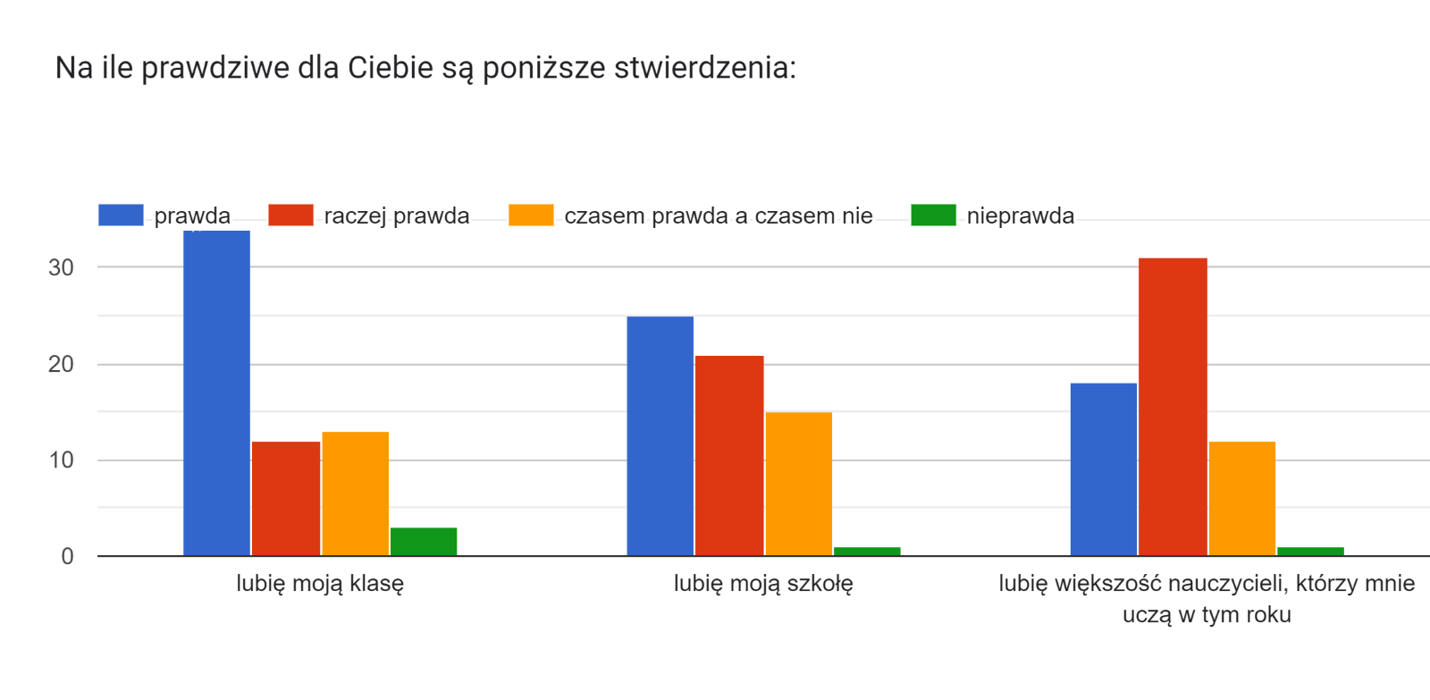
3)
Uczniowie deklarują, że najczęściej spotykają się z akceptacją 56% uczniów, zrozumieniem 43%, pomocą rówieśniczą 40,3% i z życzliwością 38%. Z agresją słowną często spotyka się 24% uczniów, ze złośliwością 20% a z agresją fizyczną 6% uczniów biorących udział w ankiecie.
43% uczniów nigdy nie spotkało się z agresją fizyczną, 26% nigdy nie spotkało się z agresja słowną, ze złośliwością nigdy nie potkało się 13%. 2-3 osoby podały, że nigdy nie spotkały się z życzliwością i zrozumieniem.
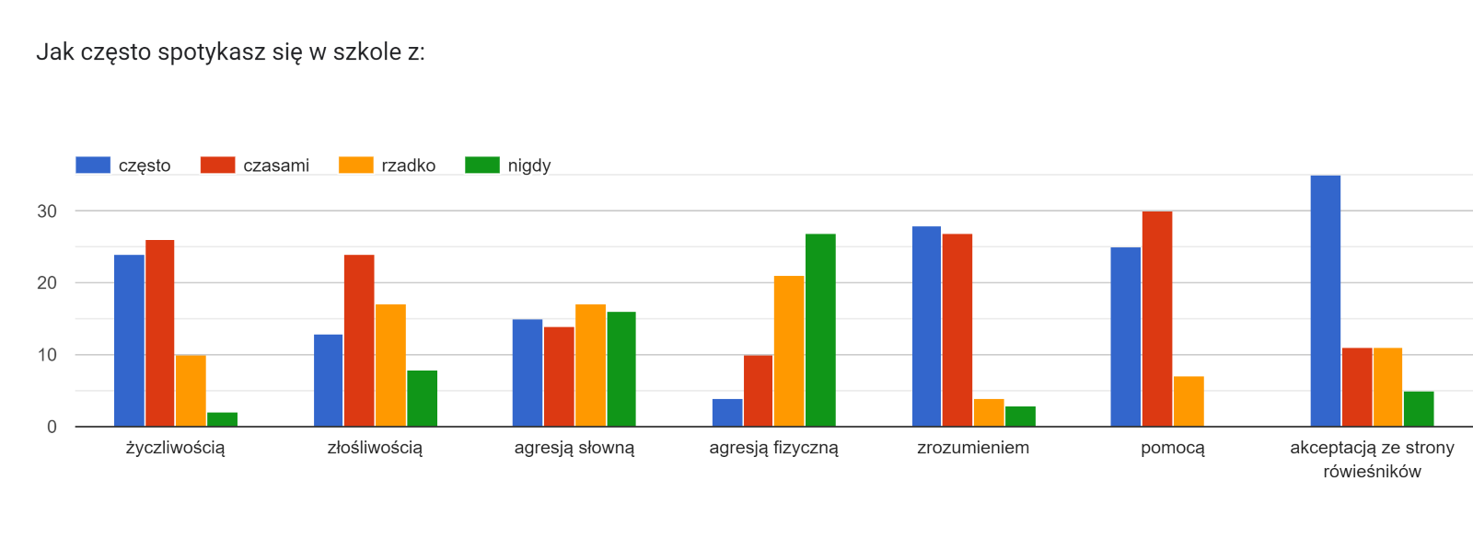

4)
40% uczestników podało, że nie ma problemów z nauką na lekcji. 30,6% podaje, że podczas lekcji przeszkadzają im inni. 25,8% nie potrafi się skoncentrować. 14,5% podało, że nie lubi się uczyć.
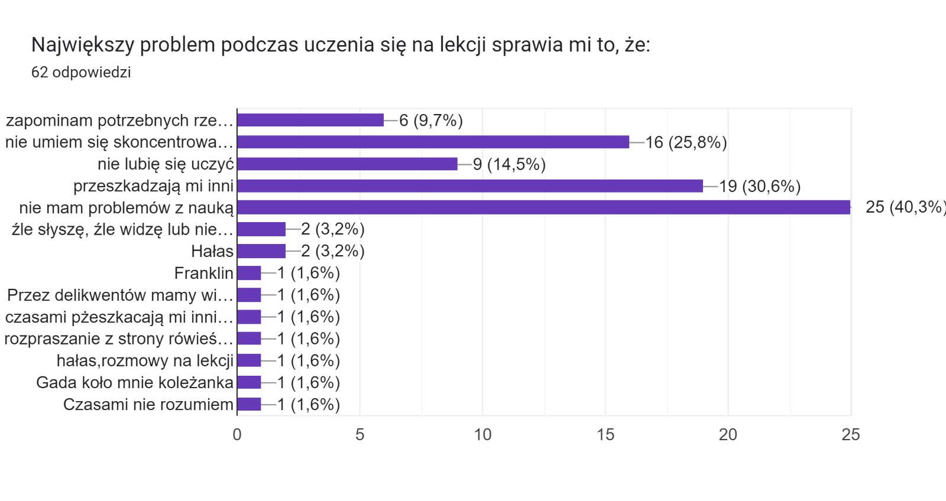
5)
41,9% uczestników podało, że mają kłopot ze skoncentrowaniem się w domu nad nauką, 30,6% deklaruje, że nie ma problemów z nauką w domu, 22,6% potrzebuje pomocy innej osoby a 17,7% zapomina czego ma się nauczyć.
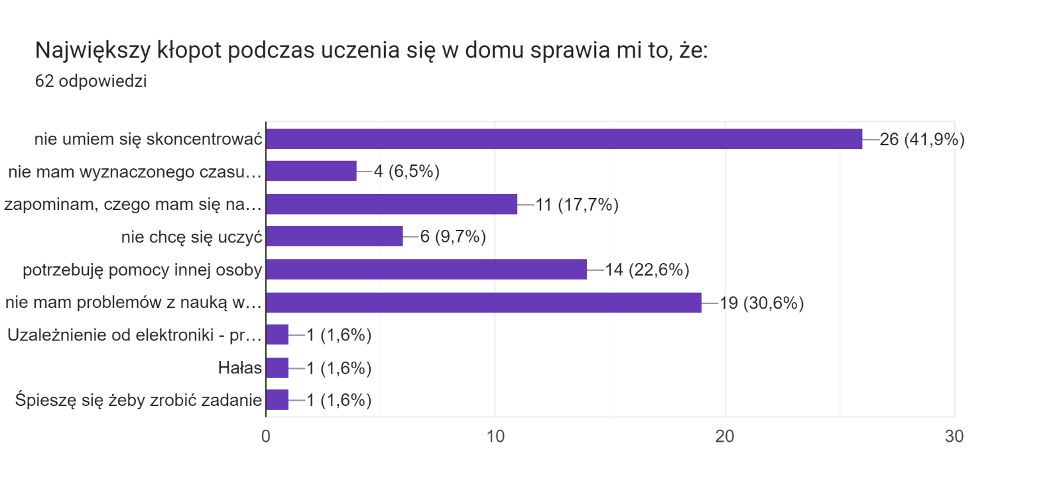

6)
35,5% uczniów spędza od 2-3h dziennie przy urządzeniach elektronicznych, 32,3% używa tych sprzętów do 2h, 32,3% uczniów używa elektroniki powyżej 3h dziennie.
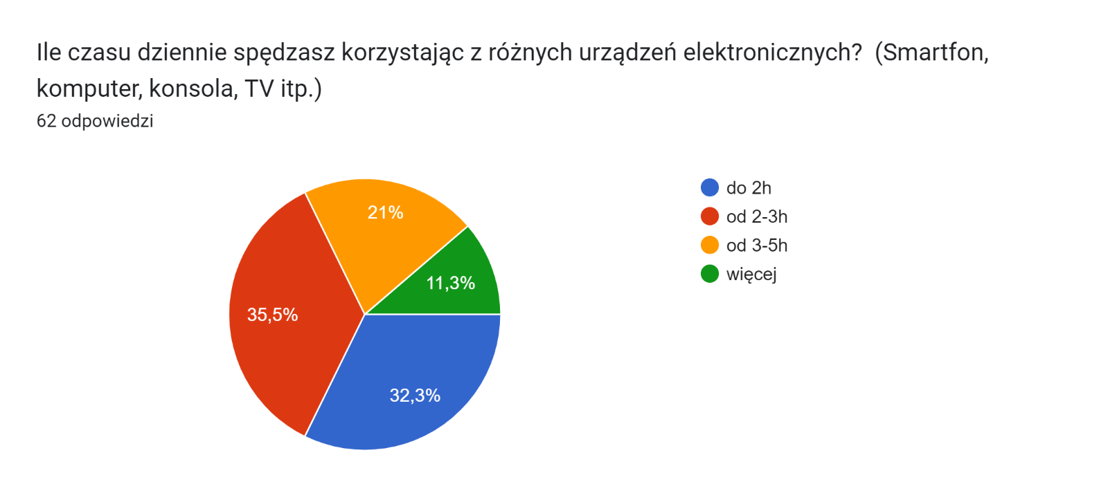
7)
64,5% uczniów wykorzystuje Internet do kontaktów z innymi, 63% do słuchania muzyki, 53% do oglądania filmów, 45% do gier, 43% do rozwijania zainteresowań, 42% uczniów do korzystania z portali społecznościowych. 27% uczniów korzysta z Internetu przy odrabianiu zadań domowych.
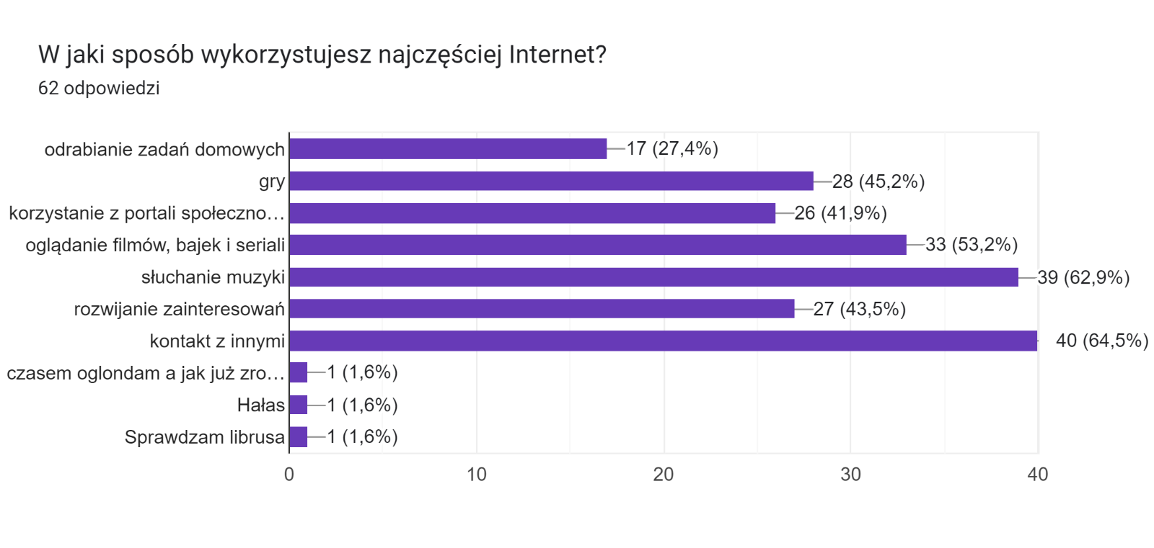

8)
35% uczniów nie widzi żadnych zagrożeń podczas korzystania z Internetu.
Jako zagrożenie związane z korzystaniem z Internetu uczniowie podają: 17% możliwość zawirusowania, 8% uzależnienie, 6,5% przemoc oraz 6,5% szkody dla zdrowia. Pojedyncze osoby wskazały na możliwość zetknięcia się z pedofilią i pornografią.
9)
67,7% uczniów deklaruje, że rodzice kontrolują ich aktywność w Internecie. 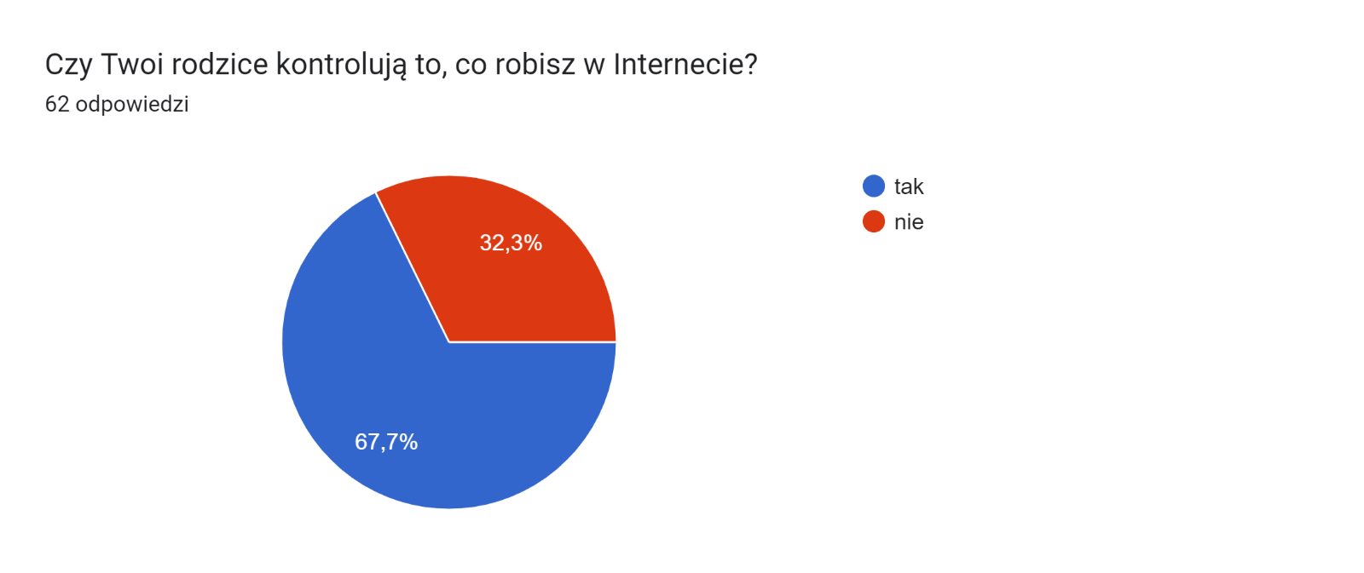
10)
96,8% ankietowanych podaję, że wie jakie są objawy uzależnienia od Internetu.
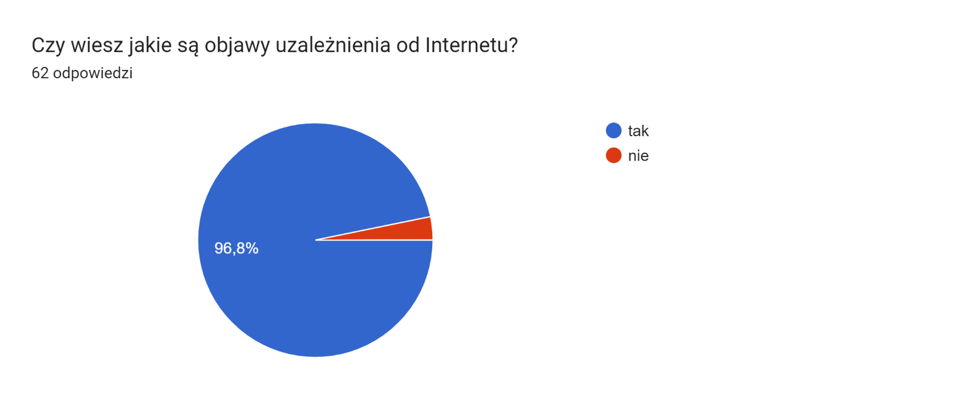
11)
74% uczestników nie ma w swoim otoczeniu (domu/sąsiedztwie) osób uzależnionych od używek
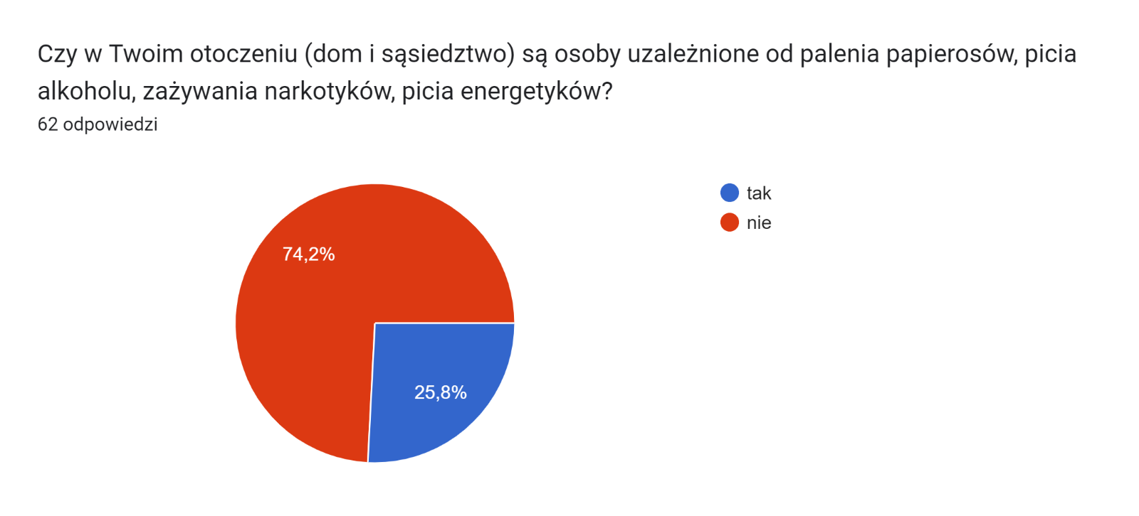
12)
77,4% uczniów śledzi informacje o akcjach, projektach, konkursach organizowanych w szkole.
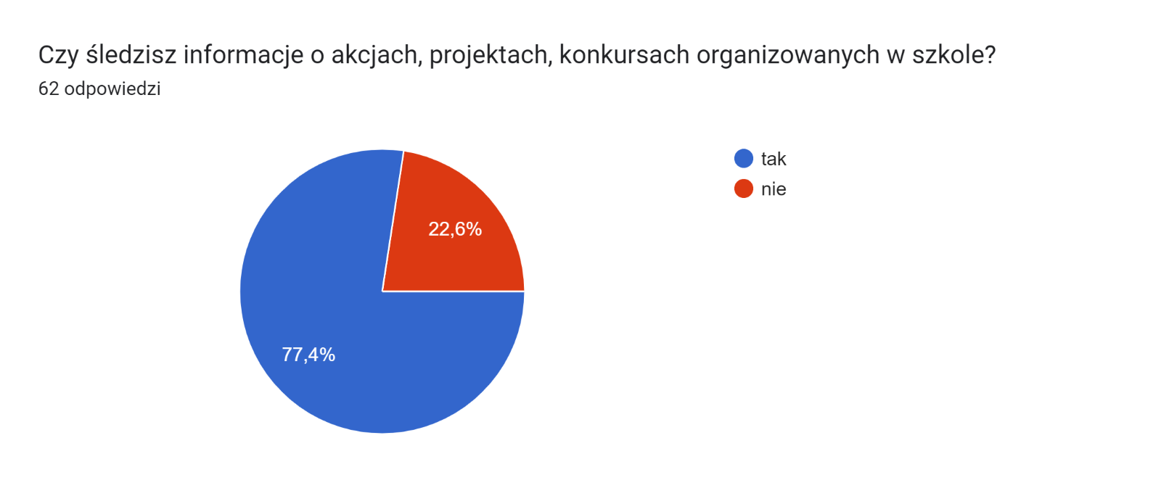
13)
62,9% uczniów podało, że ktoś inny (poza nauczycielami) zachęca ich do brania udziału w konkursach.
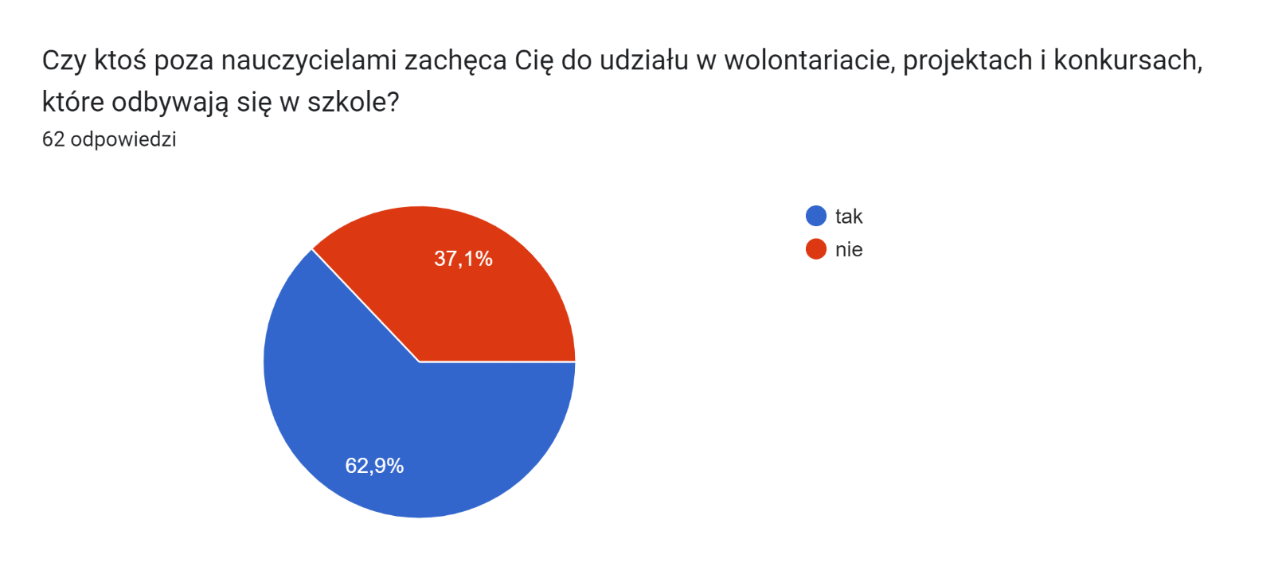

WYNIKI ANKIET DLA RODZICÓW
1) Uzyskano 92 odpowiedzi.
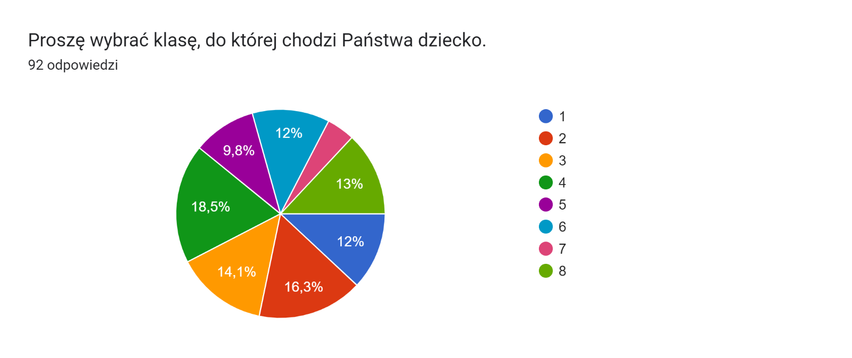
2)
41,3% badanych rodziców podaje, że ich dzieci korzystają z urządzeń elektrycznych do 2h dziennie. Od 2-3h dziennie korzysta 33,7% dzieci powyżej 3h korzysta 18,5% dzieci.
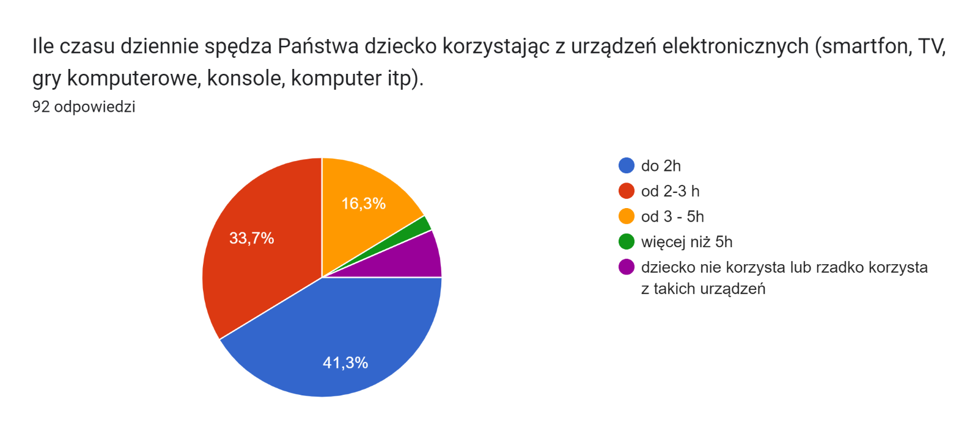
3)
77% rodziców podaje, że ich dzieci wykorzystują Internet do grania, 66% do oglądania filmów, 59% słucha muzyki, do odrabiania zadań domowych 52,2% .
4)
32% rodziców wskazuje na dostęp dzieci do niewłaściwych treści (pomimo blokady rodzicielskiej), 27% rodziców dostrzega zagrożenie ze strony uzależnienia od Internetu i urządzeń elektronicznych, 16% wskazało na możliwość pogorszenia się zdrowia fizycznego i psychicznego, 15% widzi zagrożenie ze strony niewłaściwych kontaktów i przemocy.

5)
81,5% rodziców ogranicza dzieciom czas spędzany w Internecie, 55% korzysta z aplikacji ochrony rodzicielskiej, 23% badanych stosuje inne sposoby ochrony dzieci przed zagrożeniami płynącymi z Internetu.

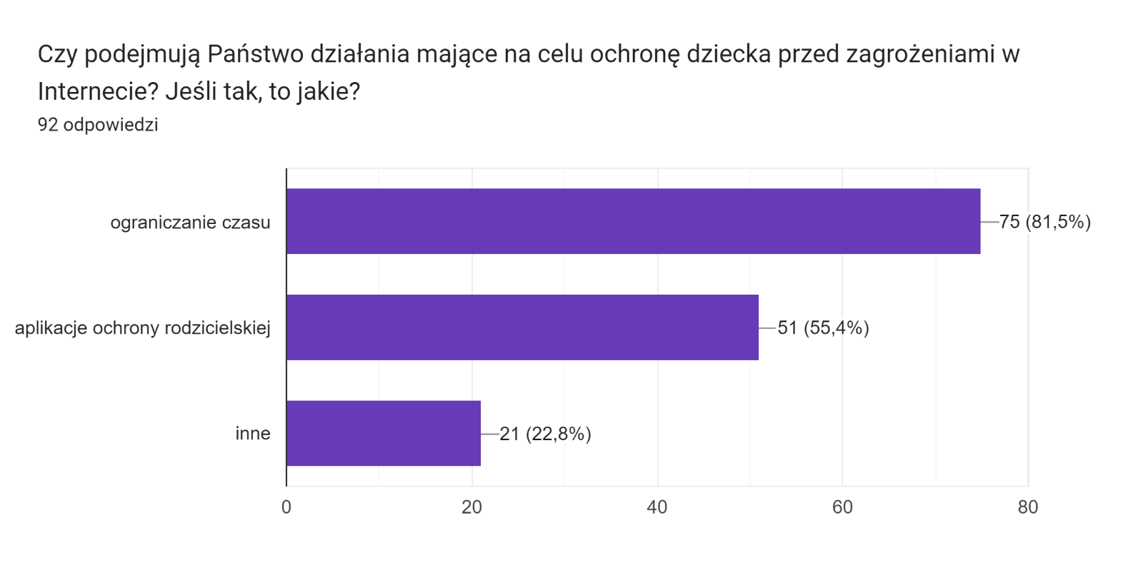

6)
39% biorących udział w ankiecie, nie zauważyło u swoich dzieci symptomów uzależnienia od Internetu i urządzeń elektronicznych.
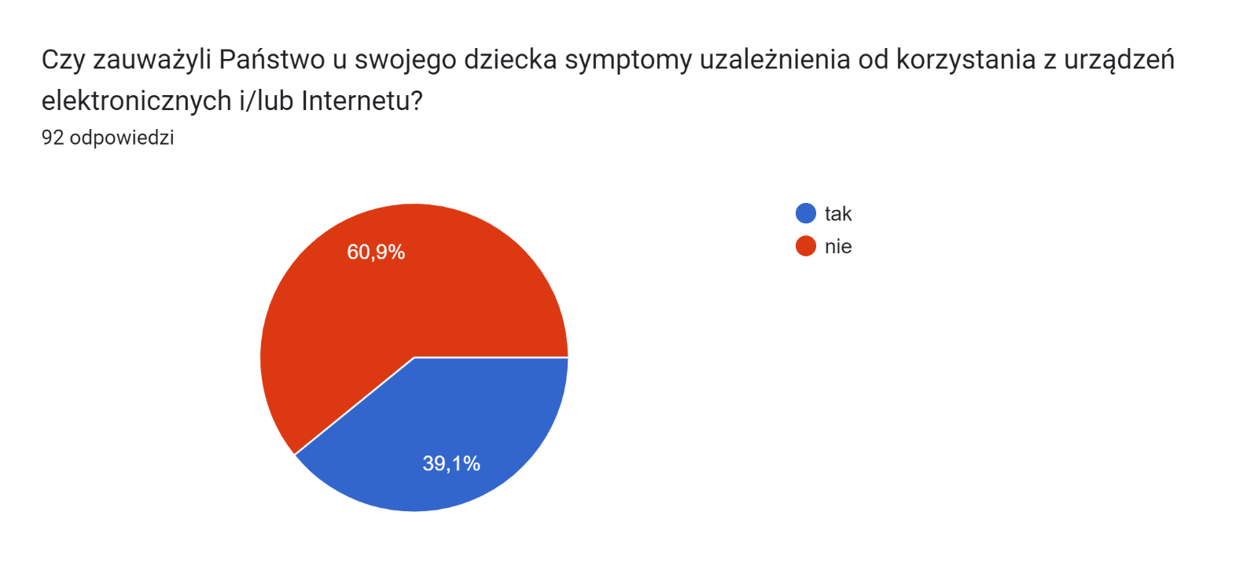
7)
80% rodziców podaje, że w ich domu i najbliższym otoczeniu nie ma osób uzależnionych od używek.
17% wskazuje na obecność osób uzależnionych od nikotyny, 6,5% od alkoholu, 3,3% narkotyków 2,2% energetyków.
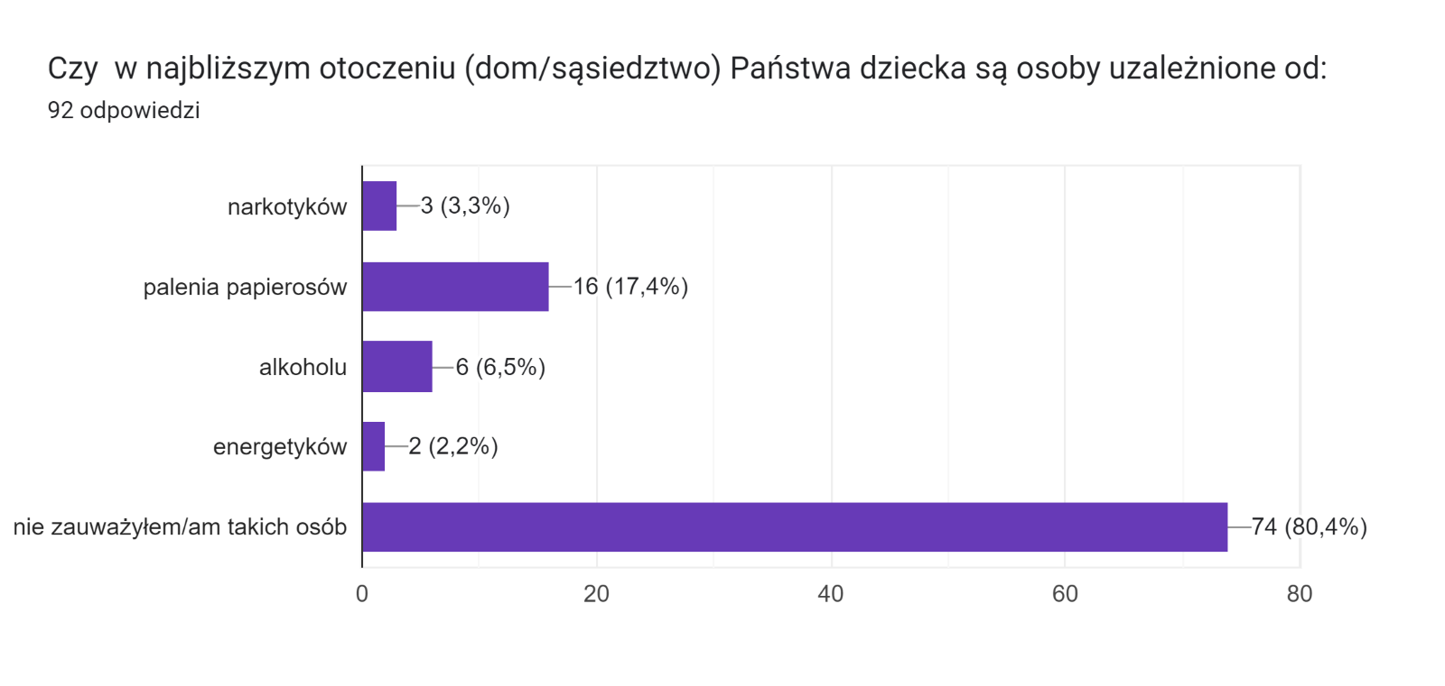

8)
W otoczeniu domowym dzieci najczęściej spotykają się z:
*Pomocą - 100%
*Życzliwością i zrozumieniem i akceptacją- 98,9%
Z agresją fizyczną nigdy nie spotyka się 78,2% dzieci.
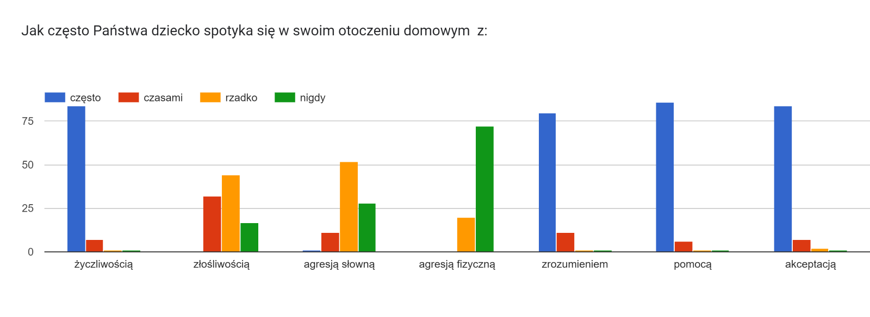9)
92,4% rodziców deklaruje, że wspiera i motywuje dziecko do uczestnictwa w wolontariacie, projektach i konkursach szkolnych.
10)
Najczęściej zgłaszane problemy, które dostrzegają rodzice w funkcjonowaniu dziecka w szkole to:
*warunki lokalowe (zbyt małe klasy, mała świetlica, zmianowość)
*korzystanie w szkole ze smartfonów, pomimo zakazu
*hałas
*problemy językowe
*zbyt mała integracja w klasie

WYNIKI ANKIET DLA NAUCZYCIELI
1)
58,8% nauczycieli uważa, że ma wystarczający kontakt ze wszystkimi rodzicami, 29,4% uważa, że ma utrudniony kontakt tylko z niektórymi rodzicami.
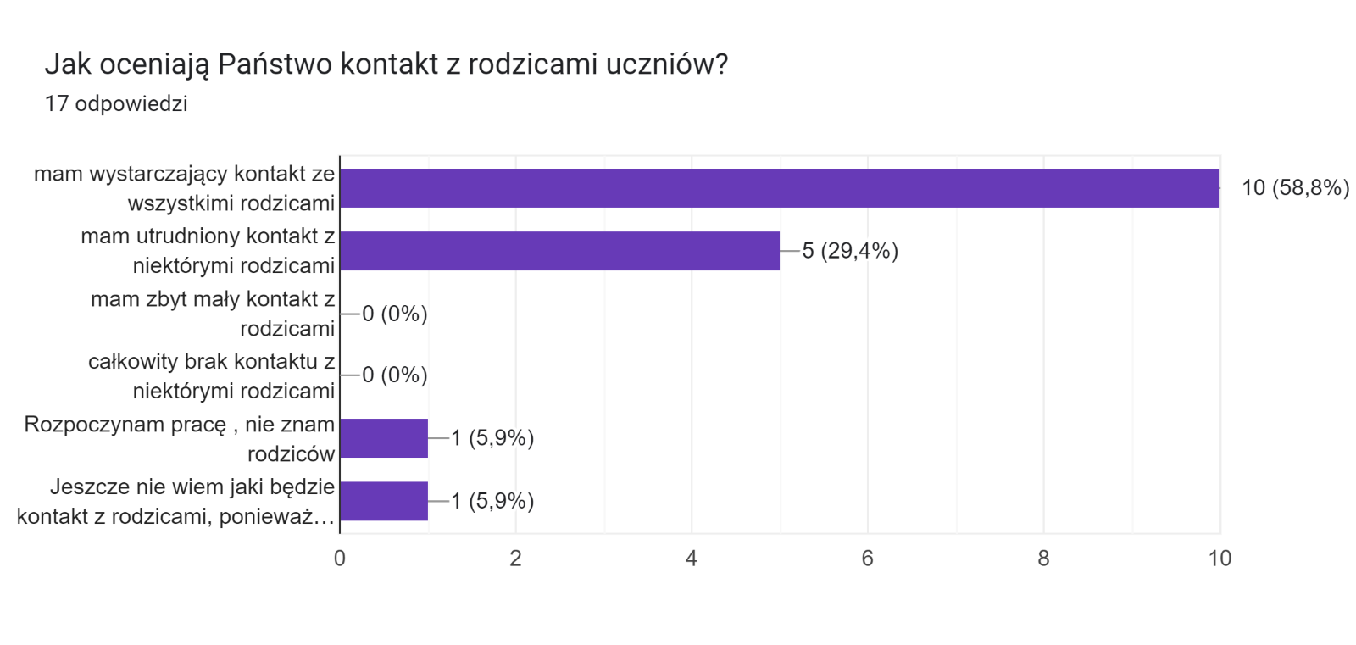
2)
88,2% nauczycieli uważa, że największym problemem jest problem z koncentracją uwagi, 70,6% uważa, że problemem jest problem z dyscypliną, 47,1% brak umiejętności z samodzielnym uczeniem się.
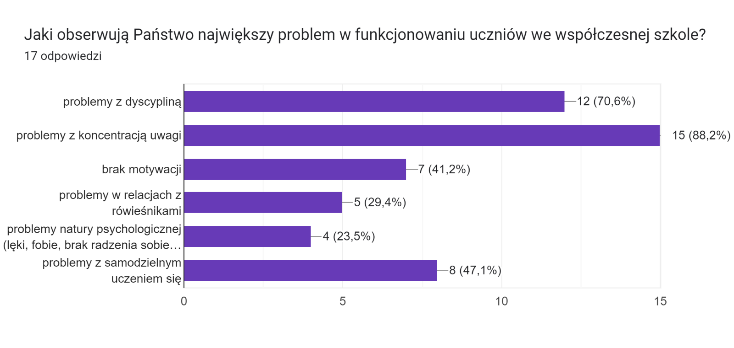

3)
70,6% nauczycieli nie zauważyło objawów uzależnień u swoich uczniów, 23,5% zauważa uzależnienia behawioralne, jedna osoba zauważa problem z piciem energetyków.
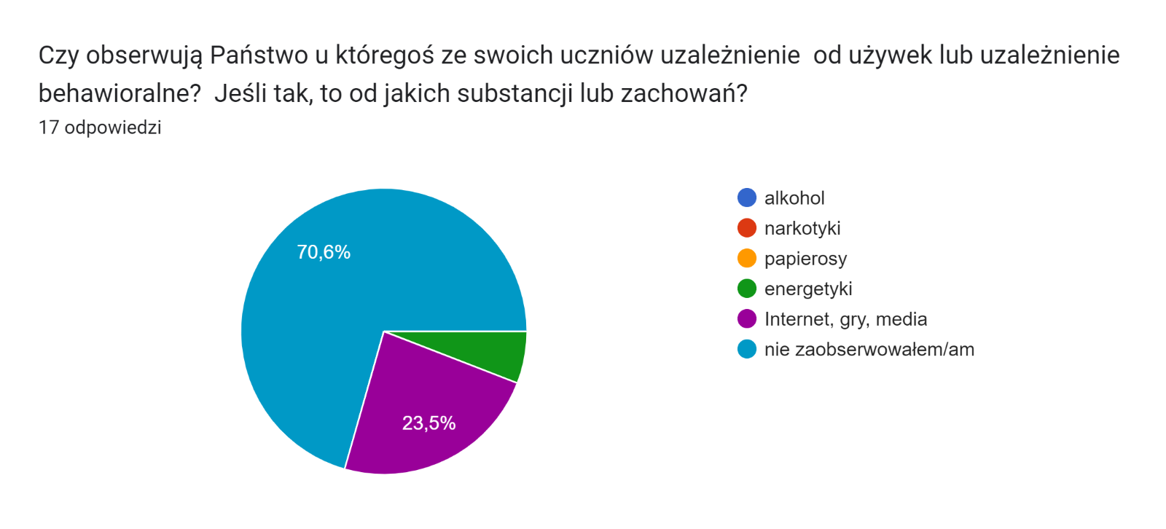

4)
35,3% nauczycieli uważa, że relacje w jego klasie są prawidłowe, 11,8% zauważa w klasie agresję słowną i fizyczną oraz zbyt mało empatii.
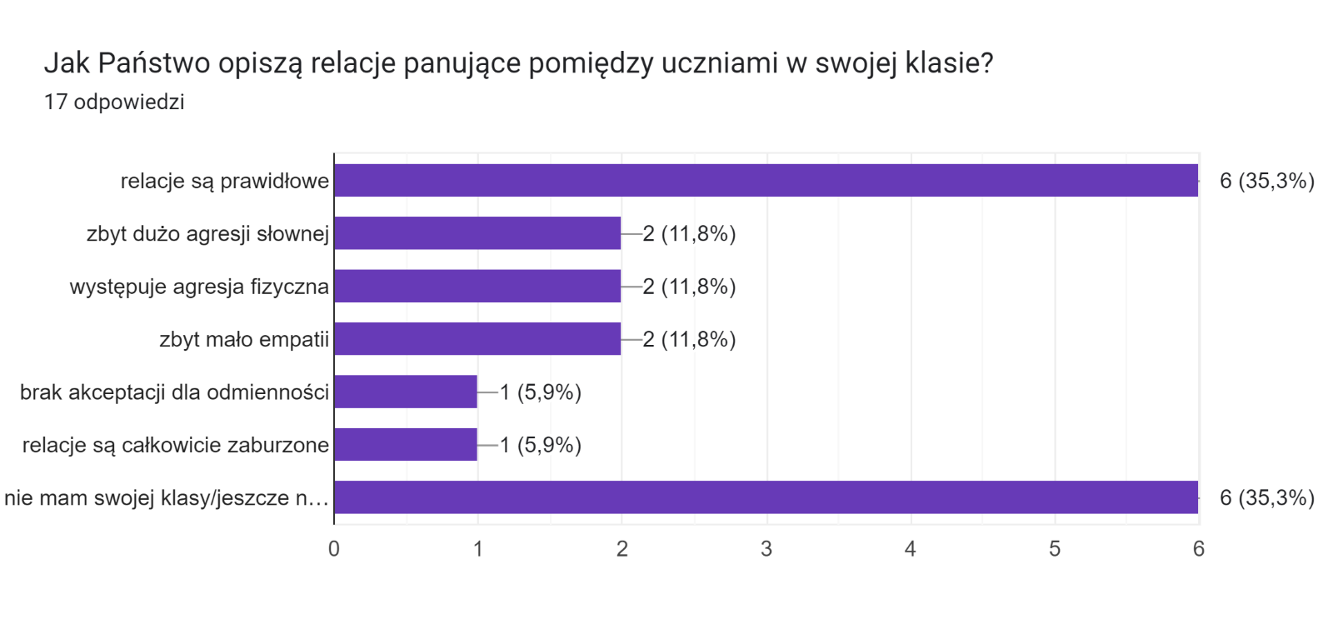
5)
94,1% nauczycieli oceniło zadowalająco swoje kontakty z przełożonymi w pracy oraz możliwości rozwoju zawodowego, 88,2% nauczycieli jest zadowolonych ze swojej pozycji w pracy, 82,3% badanych uznało, że ma zadowalający kontakt z innymi nauczycielami w szkole oraz z uczniami, 76,4% ankietowanych jest zadowolonych z poczucia bezpieczeństwa w szkole.11% nauczycieli jest bardzo niezadowolonych z relacji z innymi nauczycielami.
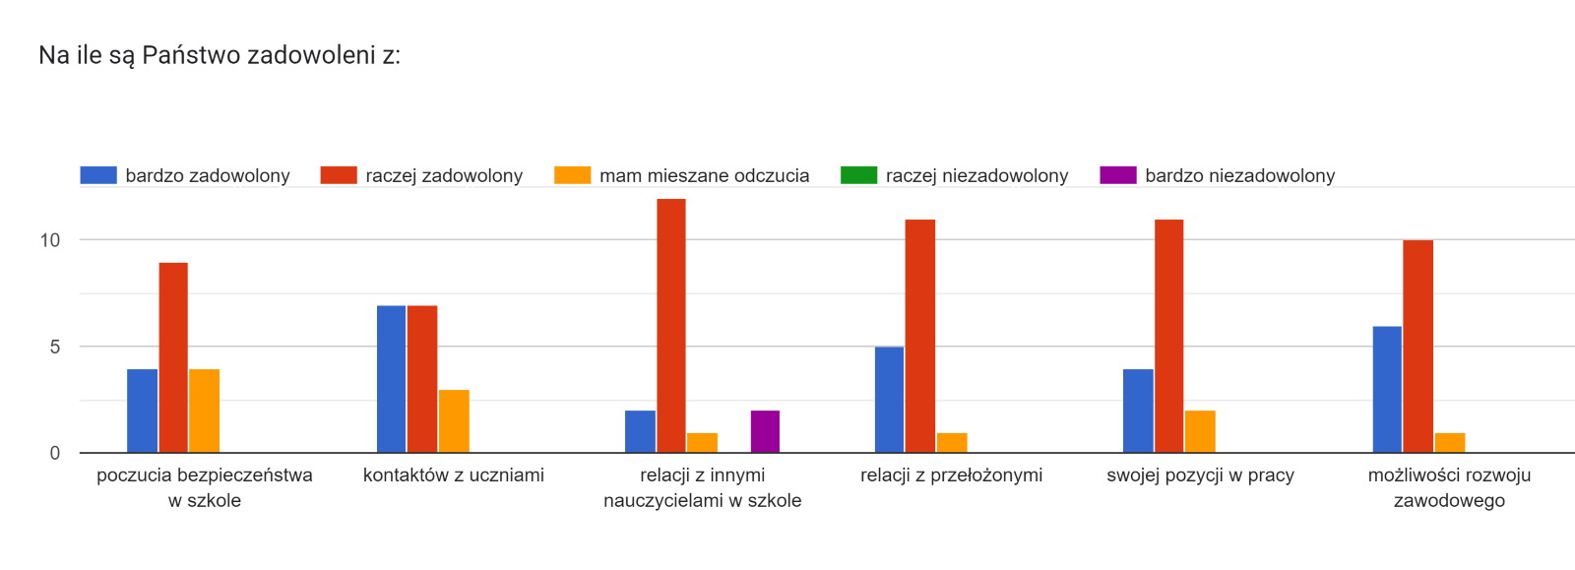
6)
Jako najważniejsze działania odnośnie profilaktyki uzależnień nauczyciele uważają zaangażowanie w rozwijanie wiedzy uczniów i ich rodziców, w zakresie przeciwdziałania uzależnieniom behawioralnym - 47% oraz uzależnieniom od nikotyny, alkoholu i narkotyków- 17%. Ważnym punktem jest także przeciwdziałanie przemocy i nauka reagowania na zagrożenia -11%.

7)
Nauczyciele najbardziej chcieliby podnieść swoje kompetencje w temacie profilaktyki uzależnień behawioralnych – Internet, komputer, smartfony – 58,8% oraz w zakresie uzależnień od środków psychoaktywnych – 23,5%.

III. WNIOSKI – OBSZARY SZCZEGÓLNYCH DZIAŁAŃ PROFILAKTYCZNYCH W ROKU SZKOLNYM 2022/2023:
  - Kontynuowanie działań edukacyjnych wśród uczniów, rodziców i nauczycieli na temat objawów i skutków używania środków psychoaktywnych (papierosów, alkoholu, narkotyków, dopalaczy) oraz uzależnień behawioralnych.
  - Przeprowadzenie wybranych warsztatów z zakresu ochrony i wzmocnienia psychicznego dzieci i młodzieży, mających na celu zapobieganie zachowaniom ryzykownym.
  - Rozwijanie umiejętności uczniów i nauczycieli w zakresie prawidłowego, skutecznego i bezpiecznego wykorzystywania technologii informacyjno – komunikacyjnych. Kształtowanie krytycznego podejścia do treści publikowanych w Internecie i Mediach Społecznościowych.
  - Działania edukacyjne w zakresie zapobiegania zachowaniom agresywnym, nauka rozwiązywania konfliktów. Działania integrujące zespoły klasowe oraz zapobiegające izolowaniu poszczególnych uczniów.
  - Działania mające na celu poprawę koncentracji uwagi np.. Nauka mnemotechnik, świadomego uczenia się, trening uważności, higiena pracy podczas nauki (spokojne miejsce, brak dystraktorów itp.).
  - Zachęcanie do dodatkowych aktywności służących wszechstronnemu rozwojowi uczniów, ukierunkowanemu na prawdę, dobro i piękno, z poszanowaniem dziedzictwa cywilizacyjnego Europy. Zapoznawanie z ofertą zajęć dodatkowych, kółek, akcji wolontariatu, konkursów i projektów, zajęć sportowych. Promowanie czytelnictwa, wykorzystywanie pomocy dydaktycznych zakupionych w ramach programu “Laboratoria przyszłości”.

Opracował zespół do spraw Programu Wychowawczo – Profilaktycznego Szkoły.
Brzezia Łąka, 13.09.2022

